A Harmadik Tárgyaló Fél véleménye a Politikai Egyeztető Tárgyalások (PET) II/1-es munkabizottságában

A harmadik oldal véleménye

Dokumentumok:

Dokumentumcímek | oldalszám
1) A PET II/1-es munkabizottságának tagjai | 1
2) A Nemzeti Kerekasztal munkabizottságainak ellenzéki tagjai | 3
3) Jegyzőkönyv a II/1 "A gazdasági válság / eladósodás, szerkezetátalakítás, infláció stb./ kezelésének stratégiai kérdései" munkabizottságának 1989. július 17- én 17 órai kezdettel az Országház fsz. 1. számú termében tartott üléséről | 6
4) Emlékeztető az l. sz. Albizottság 1989. július 20.-i üléséről | 8
5) Dr. Szentgyörgyi Zsuzsa lemondó levele | 12
6) Irányelvek a HNF Politikai Egyeztető Tárgyalások gazdasági albizottságaiban képviselendő álláspontjára | 16
7) A válság okairól (A Harmadik Tárgyaló Fél véleménye a Politikai Egyeztető Tárgyalások II/1-es munkabizottságában) | 33

1) A PET II/1-es munkabizottságának tagjai

A gazdasági munkabizottság albizottságai:

II/1. A gazdasági válság (eladósodás, szerkezeti átalakítás, infláció, stb.) kezelése, stratégiai kérdései.

II/2. A gazdasági válság szociális következményeinek és kezelésének - módjai.

II/3. A tulajdonreform, különös tekintettel az állami vagyon átalakulására.

II/4. A földtulajdon és a szövetkezeti törvény kérdései.

II/5. A költségvetési reform és az államháztartási törvény.

II/6. A versenyjog és a monopolellenes szabályozás.

A "II/1. A gazdasági válság (eladósodás, szerkezeti átalakítás, infláció, stb.) kezelése, stratégiai kérdései" munkabizottság tagjai

Ellenzéki tagok:

Bauer Tamás SZDSZ
Réti Tamás
Soós Károly Attila SZDSZ
Gács János
Köllő János
Fazekas György
dr. Koblencz József
dr. Sághy József
dr. Krasznai Zoltán
Lukács Géza
Botos Katalin MDF
Vadász Péter
Kádár Béla
Szakolczay György KDNP
dr. Kissné Schaffer Éva
Kaszás Iván
Hankó László
Kis János
Urbán László FIDESZ
Kósa Lajos
Dobos László
Varga Tibor.

A harmadik tárgyaló fél által delegált tagok:

Tóth László szóvivő SZOT
Horváth Ferenc SZOT
Hódi Zoltán SZOT
Schalkhammer Antal SZOT
Szegő Andrea SZOT
Varga Gyula SZOT

Komár Lajos HNF
László Andor HNF
Lóránt Károly HNF

Frey Mária MNSZ
Szentgyörgyi Zsuzsa MNSZ

Müller Ferenc DEMISZ

Morva Tamás MFT

Varjas András BAL

Ladó László MTESZ

Parlamenti összekötők: Orbán György, Halasi Márton, Horovitz Krisztina

SZOT Szakszervezetek Országos Szövetsége
HNF Hazafias Népfront
MNSZ Magyar Nők Szövetsége
DEMISZ Demokratikus Ifjúsági Szövetség
MFT Münnich Ferenc Társaság
MTESZ Múszaki és Természettudományos Egyesületek Szövetsége
2) A Nemzeti Kerekasztal munkabizottságainak ellenzéki tagjai

Az alábbiakban rövid áttekintést kívánunk nyújtani arról, milyen a Nemzett Kerekasztal háromoldalú társadalmi egyeztető fórumának szerkezeti, illetve személyi összetétele:

Ismeretes, hogy a plenáris üléseken, a háromoldalú asztal mellett ülnek egyrészt az MSZMP, másrészt az MSZMP-hez közel álló és magukat nem ellenzékinek tekintő szervezetek, harmadrészt pedig az Ellenzéki Kerekasztalba tömörült nyolc politikai szervezet és egy független szakszervezeti liga képviselői, egyenként 3-5 fős küldöttségekkel.

Egy nem létező negyedik oldalon pedig megfigyelőként az előző három oldalhoz nem tartozó szervezetek képviselői is megjelenhetnek a plenáris üléseken.

Az úgynevezett, köztes 'Bizottság, jogállását tekintve, a plenáris bizottság és az úgynevezett munkaalbizottságok között van. Ebben egy-egy kiemelkedő témát vitatnak meg, megbeszélésein az egyes főbb szervezetek általában egy-egy személlyel képviseltetik magukat.

A legkevésbé ismeretes talán az úgynevezett munkaalbizottságok szerepköre és személyi összetétele.

A munkabizottságok két nagy alcsoportban tevékenykednek: az egyikben a politikai, a másikban a gazdasági kérdéseket vitatják meg.

A munkabizottságok albizottságokra oszlanak. Így a politikaiak:

I/1. Az alkotmánymódosítás időszerb tételei, a köztársasági elnök intézményé és az alkotmánybíróság kérdései.
I/2. A politikai pártok működésének részletes szabályozása.
I/3. A választásokkal kapcsolatos kérdések, választójogi törvények.
I/4. A büntetőtörvénykönyv és a büntetőeljárási törvénykönyv módosításának alapelvei.
I/5. A tájékoztatás és az információ kérdései, az új tájékoztatási törvény.
I/6. Az erőszakos megoldásokat kizáró jogi garanciák megteremtése.

A gazdasági munkabizottság albizottságai:

II/1. A gazdasági válság (eladósodás, szerkezeti átalakítás, infláció, stb.) kezelése, stratégiai kérdései. II/2. A gazdasági válság szociális következményeinek és kezelésének - módjai.
II/3. A tulajdonreform, különös tekintettel az állami vagyon átalakulására.
II/4. A földtulajdon és a szövetkezeti törvény kérdései.
II/5. A költségvetési reform és az államháztartási törvény.
II/6. A versenyjog és a monopolellenes szabályozás.

A politikai munkabizottságok ellenzéki tagjai:

I/1. bizottság dr. Tölgyessy Péter (SZDSZ), Kónya Imre (Liga), Orbán Viktor (Fidesz), dr. Antall József (MDF), dr. Boross Imre (KFgP), dr. Füzessy Tibor (KNDP, póttag), dr. Gehér József (Bajcsy-Zs. BT, póttag).

I/2. Bizottság: dr. Pálos György (KFgP), Pető Iván (SZDSZ), S. Hegedűs László (MNP), dr. Horváth Balázs (MDF), Such György (Fidesz), Vidos Tibor (FSZDL, póttag).

I/3. bizottság: Balsay István (MDF). Baranyai Tibor (SZOCDEM), dr. Tölgyessy Péter (SZDSZ), Torgyán József (FKgP), Sebestyén László (MDF), Karcsai Sándor (KDNP, póttag), Áder János (Fidesz, póttag), Bártfai Pál (Liga, póttag).

I/4. bizottság: dr. Szabó András (Bajcsy-Zs. BT), dr. Kutricz Katalin (MDF), dr. Kubinyi András (FKgP), dr. Hack Péter (SZDSZ), dr. Pelle Andrea (Fidesz), dr. Mészáros István (SZDSZ, póttag), dr. Kakuk Gy. András ( Fidesz, póttag), dr. Teleki János KDNP póttag).

I/5. bizottság: Alexa. Károly (MDF), Haraszti Miklós (SZDSZ), Hegedűs István (Fidesz), Hann Endre (Liga) Sólyom László (MDF).

I/6. bizottság: Balázs István (MDF), Bozóki András (Fidesz), Dragon Pál (FKGP), Magyar Elemér (SZDSZ), dr. Zétényi Zsolt (Bajcsy Zs. BT), Gehér József (póttag).

Gazdasági munkabizottságok ellenzéki névsora:

(Itt a pártállást nem tüntettük fel, mert igen sok a független szakértő.)

II/1. A gazdasági válság (eladósodás, szerkezeti átalakítás, infláció, stb.) kezelése, stratégiai kérdései.
Bauer Tamás, Réti Tamás, Soós Károly Attila, Gács János, Köllő János, Fazekas György, dr. Koblencz József, dr. Sághy József, dr. Krasznai Zoltán, Lukács Géza, Botos Katalin, Vadász Péter, Kádár Béla; Szakolczay György, dr. Kissné Schaffer Éva, Kaszás Iván, Hankó László, Kis János Urbán László, Kósa Lajos, Dobos László, Varga Tibor.

II/2. A gazdasági válság szociális következményeinek és kezelésének - módjai.
Havas Gábor, Solt Ottilia, Költő János, Győri Péter, Szűcs László, Zám Mária, Dévényi Sándor, Haraszti Ákos, Zimányi Zoltán, ifj. Fekete Gyula, Haraszti Ákos, Balogh Gábor, Törzsök Erika, Tóth Julianna, Lugossy László, Lányi Zsolt, Bulka László, Csaba Iván, Tóth István.

II/3. A tulajdonreform, különös tekintettel az állami vagyon átalakulására.
Tardos Márton, Szalai Erzsébet, Hankiss Elemér, Kocz László, dr. Szántai János, Légrádi Tibor, Kovács Ferenc, Nagy Zoltán, Bod Péter Ákos Rott Nándor, Szakolczay György, Molnár Ernő, Bottyán Kiss Mihály, Kis János, dr. Pongor Zoltán, Ládi Sándor, Ungár Klára. Urbán László, Kotaszek Imre.

II/4. A földtulajdon és a szövetkezeti törvény kérdései.
Tellér Gyula, Szőlőssy Éva, Kőhegyi Kálmán, Gál Gyula, Pál József, Matúz György, dr. Balogh Ferenc, dr. Pálffy Dezső, Bogárdi Zoltán, Dobozy Dániel, Pallos László, Szakonyi László, Müller Antal, Nagy Ferenc, Benke Attila, Fertő Imre, Winkler Tamás, dr. Kiss József.

II/5. A költségvetési reform és az államháztartási törvény.
Gegesi Ferenc, Várhegyi Éva, Koltai Jenő, Vági Gábor, Andor Zoltán, dr. Szántai János, Zimányi Zoltán, Deák Ferenc, Schamschula György, Rott Nándor, Balogh Ferenc, Haraszti Ákos, Albert Veronika, Varga Tibor, Kocsis János, dr. Nagy László, Mátyás János, Virág László, Gyulavári Antal, Temesváriné Justyán Erzsébet.

II/6. A versenyjog és a monopolellenes szabályozás.
Laki Mihály, Voszka Éva, Vörös Imre, Csillag István, dr. Sorosi Gyula, Kövesi István, Echter István, Kincs István, Palotás János, Széles Gábor, Szabó István, Rozgonyi Ernő, Türei Sándor, Ivanics László, dr. Dobos László, Lendvay Pál, dr. Verspusztay LászIó, Diczházy Bertalan, Fölf Attila, Balassa László.

A harmadik tárgyaló fél szakértői
a II/1. A gazdasági válság (eladósodás, szerkezeti átalakítás, infláció, stb.)
kezelése, stratégiai kérdései nevű albizottságban

Szóvivő: Tóth László (SZOT - Szakszervezetek Országos Tanácsa)
Szakértők:
Horváth Ferenc (SZOT)
Hódi Zoltán (SZOT)
Schalkhammer Antal (SZOT)
Szegő Andrea (SZOT)
Varga Gyula (SZOT)
Komár Lajos (HNF – Hazafias Népfront)
László Andor (HNF)
Lóránt Károly (HNF)
Frey Mária (MNSZ – Magyar Nők Szövetsége)
Szentgyörgyi Zsuzsa (MNSZ)
Müller Ferenc (DEMISZ – Demokratikus Ifjúsági Szövetség)
Morva Tamás (MFT- Münnich Ferenc Társaság)
Varjas Balázs (BAL – Baloldali Alternatíva Egyesület)
Ladó László (MTESZ)

Parlamenti összekötők:
Orbán György
Halasi Márton
Horovitz Krisztína

3) Jegyzőkönyv

a II/1 "A gazdági válság / eladósodás, szerkezetátalakitás, infláció stb./ kezelésének stratégiai kérdései" munkabizottságának 1989. julius 17- én 17 órai kezdettel az Országház fsz. 1. számú termében tartott üléséről

Az ülésen részt vettek:

az MSZMP részéről:
Szerdahelyi Péter
Draviczky Tamás
Sivák József
Kardos Péter
Vértes András

az Ellenzéki Kerekasztal részéről:
Soós Károly Attila
Botos Katalin
Szakolczai György
Urbán László
Hankó László

a Harmadik Oldal részéről:
Tóth László
Lóránt Károly
Varjas András
Morva Tamás
Müller Ferenc

A mai ülést Szerdahelyi Péter, az MSZMP tagja, a jegyzőkönyvet Szigeti Ferencné vezette.

Mindhárom fél közös munkára, nyíltságra van elszánva és megállapodtak abban, hogy a választási jellegű agitációt korlátozni kívánják.

A funkciókkal kapcsolatban abban állapodtunk meg, hogy az általános kérdéseket illetően tájékoztatjuk a középszintű bizottságot, illetve bemutatjuk a vitatott kérdéseket.

A megbeszélések eljárásmódját illetően a lehető legrugalmasabb módszerekre törekszünk.

A technikai feltételekről és körülményekről az Országgyűlés apparátusa gondoskodik. A tárgyaló delegáció konkrét személyi összetételét alkalmanként, rugalmasan lehet összeállítani. A végleges névsort azonban az ülés előtt minden fél köteles közölni.

Megállapodtak a nyilvánosság kezeléséről, elfogadták, hogy az egyes tárgyalásokról ugynevezett tényhír jelenik meg, a mellett a lehető legteljesebb információt adnak az elért eredményekről. A felek továbbra is tájékoztatják a közvéleményt a maguk álláspontjáról anélkü1 azonban, hogy ezt tárgyalás-történetkért kezelnék.

Az, elnöki funkciót rotációban látják el a tárgyaló felek képviselői.

A tárgyaló felek a következő témák megvitatását tartják szükségesnek:

- közelmultunk gazdaságpolitikai értékelése, helyzetelemzés,
- eladósod ás, külgazdaságpolitika
- infláció, antiinflációs gazdaságpolitika eszköztára,
- növekedés, szerkezetátalakítás, foglalkoztatáspolitika.

Küldöttségek megállapodtak abban, hogy a további témák kijelölése későbbi megállapodás kérdése.

A tárgyaláson elhangzott információs igények az alábbiak:

Ellenzéki Kerekasztal részéről:
Költségvetés, államháztartási mérleg
Hitelmérleg
A fizetési mérleg alakulása hosszabb idősorban
Adósságállomány összetétele
Az IMF tárgyalások állásáról helyzetkép
Folyó nagyberuházások helyzete
1989. I. félévi ágazati mérlegösszesítők

Harmadik oldal részéről:
A négy /Bős-Nagymarosi Vízlépcső, Jamburg, Paksi Atomerőmű, Budapest-Bécs világkiállítás/ beruházás finanszírozás rendje

A mezőgazdaság és ipar alacsony hatékonyságú területeire vonatkozó információ

Harmadik Oldal további információ igényét belső egyeztetés után kívánja előterjeszteni.

Az információk egyrészével kapcsolatos tájékozódó megbeszélésre előreláthatólag augusztus 10-ikén kerül sor. A megtárgyalandó információk augusztus 3-ig elküldendők.

k.m.f.

Draviczky Tamás Soós Károly Attila

Tóth Lajos

4) E-m l -é k- e z t- e -t ő

az l. sz. Albizottság 1989. julius 2o.-i üléséről

Jelen vannak:
Szegő Andrea
Komár Lajos
Lóránt Károly
Frey Mária
Szentgyörgyi Zsuzsa
Müller Ferenc
Morva Tamás
Varjas András
Mocsárt József
Tóth László
Pozsgai Éva

I. A II/l. munkabizottság MSZMP csoportja által 1989. augusztus 3-ig megküldendő információkkal kapcsolatos előzetes egyeztetésre '89. augusztus lo-ig (a háromoldalú egyeztetésig) kell sort keríteni. A megbeszélés várható időpontja 1989. augusztus 8. kedd.

II. Az Albizottságon belül az egyes témák kidolgozására a következő teamek alakulnak:

1. A közelmult gazdaságpolitikájának értékelése, a jelenlegi helyzet főbb jellemzői (teamvezető: Lóránt Károly)

2. Eladósodás, külgazdaságpolitika
(teamvezető: Komár Lajos)

tagok: Lóránt Károly
Szegő Andrea
Varjas András

3. Infláció
(teamvezető: Szegő Andrea)

tagok: Mocsárt József
László Andor
Morva Tamás
Müller Ferenc

4. Gazdasági növekedés, szerkezetátalakítás, foglalkoztatáspolitika.

(teamvezető: Tóth László)

Tagok: Varga Gyula
Frey Mária
Szentgyöngyi Zsuzsa
Varjas András
Schalkhammer Antal
Hódi Zoltán
Horváth Ferenc
Lóránt Károly

Román Zoltán
Mocsáry József

III. A teamek megalakulása után az egyes témák tartalmi megközelítésének kiinduló téziseit mondják el a harmadik oldal tárgyaló feleinek képviselői.

- Komán Lajos: a 17 md$-os bruttó adósságállománnyal kapcsolatban hangsúlyozta, hogy az oszthatatlan es egységes. A hitelezők többségében anonimak nincs kivel tárgyalni, sem a kötvények, sem a konzorciális hitelek vonatkozásában, - az import finanszírozására, állami garanciával felvett kölcsönök viszont elhanyagolhatók (17 md$).

Az anonym hitelezők "nevében" esetleg a Párizsi Klub tárgyalhat. Bármilyen tárgyalásnak az lenne az előfeltétele, hogy beszüntessük a törlesztést, de az átütemezés valójában semmit sem oldana meg, sőt megugranának a kamatkötelezettségek és leállna az import. Az adósságállomány növekedése azonban nem szükségszerű. Az adott helyzetben a liberalizációs döntések hibásak - mind a lakosság, mind az import vonatkozásában. Az MNB által fevett hitelek egyébként inkább a költségvetést finanszirozták mint a gazdaságot.
A megoldáskereséskor valószinüsithetően vissza kell menni a ma is érvényes gazdaságfilozófiáig - azaz a restrikcióig.

- Varjas András: A tulajdonreform ugyan nem ennek az Albizottságnak a feladata közvetlenül, azonban a termelői önkormányzatok kialakítását, mint lehetőséget, mint növekedési erőforrást ennek a csoportnak a munkája során is figyelembe kell venni. Természetesen valódi önkormányzatok kialakulása történelmi folyamat, - csak szerves fejlődés eredményeképpen jöhetnek létre.

- Mocsáry József: A közösségi tulajdon valóban a jövőbe vezető út. Nemcsak a mezőgazdaságban, hanem a versenyszférában, az iparban is eredményesen működhet a közösségi tulajdon. Valószinüsithető, hogy 7o % körüli állami-tulajdon-részaránnyal valódi piacgazdaság sem fog kialakulni. Alapvető feladat a mesterségesen kialakított monopólstruktúrák,"üzemhalmaz" vállalatok megszüntetése.

- Szentgyörgyi Zsuzsa: Az egyes szervezetek képviselőinek maximális toleranciával kell viseltetni egymás nézetei iránt; az "összefésülés", az egységes véleménykialakítás ez esetben nem feltétlen cél.

- Szegő Andrea: A vállalat-szerkezettel kapcsolatos munkák során sem kerülhető meg a tulajdonlás kérdése. Az általános reprivalizálás elfogadhatatlan,- az önkormányzati formákkal, az azokban rejlő lehetőségekkel feltétlenül foglalkozni kell.

- Lóránt Károly: A 7 szervezet közötti teljes egyetértést valószinü nem lehet elérni, bizonyos esetekben lehet az egyes szervezeteknek külön véleménye, ill. célravezető lehet az alternatívákban való gondolkodás is.

- Komár Lajos. Az inflációs -"források", okok között kiemelt figyelmet kell fordítani a KGST kereskedelemre, annak sajátosságára (a 7oo mRb aktívum ill. a mintegy 9oo mRbl nagyberuházás nem elhanyagolható szerepet játszik az inflációban). A mai infláció semmi esetre sem bérkérdés.

- Morva Tamás: A rubel-viszonylat mellett a struktúrális feszültségek is infláló hatásúak, de a forintleértékelés, a támogatás leépítés, az adópolitika is fejt ki ilyen hatást. A közeljövőben alapvetően változhat az infláció jellege - erre nagyon oda kell figyelni - eddig ugyanis "tudatos"volt, "előidéztük" -; félő, hogy irányíthatatlanná válik.

- Szegő Andrea: Az adósságszolgálat jelenlegi kezelése mellett, erőltetett export miatt - a lengyel, jugó példa is ezt mutatja - minőségileg uj inflációval lehet/kell számolni. Ezt számszerüsiteni, prognosztizálni lehetetlen, azonban feltétlenül elkerülendő, mert a belső viszonyokat teljesen szétzilálja. E kérdésben a kormányzat megközelítése teljesen hibás: az inflációt a költségvetési problémák megoldására akarják használni.
Saját elképzeléseink alátámasztása érdekében rendkívül részletes, abszolut korrekt, pontos háttéranyagokra van szükségünk.

- Szentgyöngyi Zsuzsa: Az eladósodás és az infláció együtt kezelendő. A legkisebb rossz felé kell elmozdulni.

- Mocsárt' József: Az infláció elkerülhető és elkerülendő.A monopólstruktúrából következő piaci monopóliumok (nagyvállalatok) visszaélnek a helyzetükkel, - a nagyvállalatokat sem "becsukni" kell, hanem alkotó részeire bontani.

IV. A teamek ülésére a következő időpontban és helyeken kerül sor:

1./ 1989. julius 27.-én csütörtök, du. 15 óra, OT
2./ 1989. julius 26.-án szerda, du. 14 óra, MNB
3./ 1989. julius 25.-én kedd, de. 9 óra, SZOT
4./ Időpont meghat. később.

Az üléseken megbeszélendő anyagokat a továbbiakban a teamvezetők határozzák meg - egyetértésben a csoport tagokkal. A másolatok - szükség esetén - a SZOT segítségével készülnek.

Szignálta: Pozsgai Éva

Budapest, 1989. julius

(Tóth László)

5) Dr. Szentgyörgyi Zsuzsa lemondó levele

Kedves Károly,

A legszívesebben Lutherrel együtt mondanám: itt állok és nem tehetek másként. Mint mellékelt levelemből kitűnik,lemondok a háromoldalú kerekasztalban végzett szakértői munkámról és ennek okát igyekeztem részletesen megindokolni.

Egyébként őszinte örömömre szolgált,hogy megismerkedhettem és rövid ideig egy csapatban lehettem Önnel; számomra rendkívül értékesek voltak vitáink, megbeszéléseink. Remélem a jövőben - és talán nem is túlságosan távoli jövőben - újból módom adódik találkozásra és együttműködésre.

Budapest, 1989. augusztus 22.

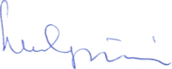

Melléklet

dr.Asbótné Thorma Judit
a Magyar Nők Szövetségének elnöke

Tisztelt Elnökasszony, kedves Judit,

Néhány hete a MNSz számomra megtisztelő felkéréssel megbízott, hogy vegyek részt a politikai kerekasztal Harmadik Oldalának II/1. számú, a Válságkezeléssel foglalkozó munkacsoportjában, szakértőként. Én ezt a megbízást nagy örömmel elvállaltam, mert fontosnak találtam. Most azonban mégis lemondok, sőt, javasolom, hogy az MNSz is vegye fontolóra kivonulását a Harmadik Oldalból.
Indokaim a következők:

l. Világossá vált előttem, hogy a Kerekasztal tisztán rövidtávú politikai csatározások színhelye, amelyben a valódi, hosszú távra szóló kibontakozás mint cél fel sem merül, csupán a hatalom megragadásának, vagy méginkább, bizonyos hatalmi koncok felosztásának előcsatározásai folynak. A dagályos szólamok - "nemzeti megbékélés", "nemzeti összérdek" - és hasonlók mögött csupasz, az esetek nagy részében önös és főleg, rendkívül kisszerű magán- és csoportocska érdekek feszülnek. Ennek a Kerekasztalnak sem érdeke, sem felkészültsége nem fűződik egy gazdasági stabilizációhoz és megújuláshoz.

2. Egy gazdaságpolitikai, vagy akár ennek részeként egy szociálpolitikai programot nem lehet társadalmi munkában kialakítani, csak elmélyült, főhivatású profi módon szabad végezni. Ez a tevékenység, amit most a szakértői csoportok folytatnak, a pálya széléről jó tanácsokat bekiálltó szurkolók izgatott ágálásához hasonlatos: lehet, hogy a szurkoló is tud focizni, meg végül is az ő pénzén folyik a játék, de a meccset mégis a pályán szaladgáló játékosoknak kell lejátszaniuk. A szakértői csoportok kevéssé informáltak, még ha egyes tagjaik - hivataluknál fogva - rendelkeznek is információkkal. De azt is tekintetbe kell venni, hogy olyan horderejű kérdésekben, mint például az adósságválság kezelése, a gazdaság termelő szférájának szerkezetátalakítása vagy a tulajdonviszonyok transzformálása nem lehet amatőr eszközökkel, társadalmi munkában lényegi és mélyreható vizsgálódásokat folytatni, nemhogy javaslatokat kidolgozni.

3. A "Harmadik Oldal" szerepe különösen tisztázatlan. Ezt az oldalt a sajtó is és a nagyon kis számú polgárból álló, odafigyelő közvélemény is (mert az emberek 95 %-át teljesen hidegen hagyja az egész politikai cirkusz) az MSzMP csatlósainak tekinti. A HVG 1989. augusztus 2-i számában a politikai egyeztető tárgyalásokról szóló, "Hallgató taktika" c. cikk kopfja így kezdődik: "Bármilyen hihetetlen, az ellenzék, az MSZMP és a társutas szervezeteiből összeálló "harmadik oldal" most már több mint két hónapja próbál egyezkedni, tárgyalni Magyarország jövőjéről - pontosabban a többpártrendszer visszaállításához, a demokratikus választások megrendezéséhez szükséges feltételek megteremtéséről - anélkül, hogy a közvéleményt bármiről is érdemben beavatták volna." Tehát egyértelműen társutasnak tekint minket, amiben van is igazság, ha azt látjuk, hogy a MEASz, az MFT, a BAL, a HNF, a DEMISZ szerepel benne. A SzOT már kérdésesebb, a Magyar Nők Szövetségére azonban ez semmiképp sem áll. Nekünk ettől a megítéléstől el kell határolnunk magunkat, mert az MNSz - ellentétben a MNOT-tol - nem az MSzMP "Leányvállalata". Mi nem kapunk utasításokat, még megbízásokat sem a Fehér Házból, Szövetségünk nyitott mindegyik, már létező, vagy még ezután létrejövő párt nőszervezete, ás minden más, párthoz nem, de például egyházhoz kapcsolódó vagy éppen független nőmozgalom és szervezet előtt. A még csak sarjadozó MNSz imázsának megalkotásakor roppant hátrányos, ha bármelyik párt csatlósaként ítélnek meg minket, ezért javasolom, hogy ezt a felfogást a sajtó útján, nyilvánosan utasítsuk el. Ha pedig a Harmadik Oldal valóban az MSzMP társutas oldala, akkor az MNSz testületileg lépjen ki belőle! Egyébként a mi saját munkabizottságunkban is jelentős, mondhatnám antagonisztikus ellentétek feszülnek, például az adósságválság kezelése tekintetében, amely ellentétek feloldhatatlansága irányába mutat, hogy a sajtó egy részének elfogult megnyilatkozásaira adott replikájukban a csoporttagok néhánya a sajátját többé-kevésbé Közös álláspontként tünteti föl.
De még ha feltételezzük, hogy sikerül közösen elfogadott álláspontot és javaslatokat kidolgoznunk és közreadnunk, tisztázatlan, mi lesz ezek státusza az egyeztető tárgyalásokon, hogyan lehet érvényesíteni, lesz-e olyan párt például, amelyik - hatalomra jutván - végre is akarja hajtani, és ha lesz, vajon mi, a Harmadik Oldal részvevői tudunk-e majd azonosulni e párttal (vagy pártokkal) és programjukkal.
Látható, hogy alapkérdések tisztázatlanok, és szokás szerint hangzatos, de tiszta logikai sorban végig nem gondolt politikai lózung(ok) sebbel-lobbal kivitelezésre kiadott, káoszba vezető hatása révén hívták életre a Harmadik Oldalt és annak szakértői csoportjait is. A jól ismert "először vágjunk bele, aztán majd meglátjuk mi lesz belőle és ami kijön az egészből azt elnevezzük annak, amit jónak látunk" módszer szerint megy az egész.

4. Végül, de tényleg utolsó sorban, mert az alábbi probléma rendkívül perifériás az előző három, lényegi kérdéshez képest, néhány szót a munkacsoportunk személyi ügyeiről. Nem győzöm hangoztatni, hogy a csoport tagjainak részvétele önkéntes társadalmi munka, ezért elviselhetetlen az a parancsoló, utasítgató és túlbeszélő hangnem, amit a csoport vezetője használ. Nem tudok eltűrni olyan kijelentést, hogy a Harmadik Oldalt valójában a SzOT találta ki és a többi szervezet – az ő szavai szerint - a SzOT farvizén ügyeskedte be magát. Ez a stílus és ez a magatartás egy hála istennek immár eltűnőben lévő korszak-magatartás maradványa, amely semmilyen ügynek sem válik előnyére. A csapat maga egyébként igen intelligens és rokonszenves emberekből áll össze és tulajdonképpen intellektuálisan kellemesen izgalmas és vonzó vitában vehettem részt, aminek végső soron nagyon örülök és ezért lemondásomban nagy adag szomorúság rejtőzik.

Jelen levelem másolatát tájékoztatásul megküldöm csoportunk többi tagjának is.

Budapest, 1989. augusztus 17

Baráti üdvözlettel
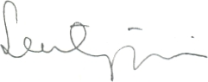

dr.Szentgyörgyi Zsuzsa

Bizalmas, kizárólag belső hasznosításra;
az 1984. évi IV. tv. 5. § (2) ALAPJÁN

6) Irányelvek
a HNF Politikai Egyeztető Tárgyalások
gazdasági albizottságaiban képviselendő
álláspontjára

A PET gazdasági albizottságaiban folyó tárgyalásokon remélhetőleg legalább 30-35 megbízottunk fog részt venni. A megbeszélések eredményes lezárása, illetve a HNF érdekeinek lehető legnagyobb mértékű érvényesítése megkívánja, hogy összehangolt viszonylag egységes koncepció alapján tevékenykedjünk. Felkészülésünket azonban nehezíti az, hogy egyrészt hiányzik valamiféle már kialakult, végleges, elfogadott stb. HNF (gazdasági, vagy/és politikai) koncepció, másrészt a népfront - feladat- és jogköréből adódóan - köteles megkísérelni a legkülönbözőbb nézetek integrálását és szintetizálását.

Rövid vitaindítóm semmiképpen sem léphet fel a HNF gazdasági koncepciójához szükséges kidolgozottság és komplexitás igényével. Alapvető célját a PET - tárgyalásban részt vevő HNF képviselők orientálása továbbá az együttesen kidolgozandó és követendő irányelvekre és koncepcióra vonatkozó vita elindítása. (Túlságosan nem is burkolt távlati célt jelent ugyanakkor a HNF új (gazdasági, politikai) koncepciójának az előkészítése.) A vitaindító forrásai ugyanakkor sokrétűek voltak: a HNF gazdasági platformja (Magyar Nemzet 1989. március 2.) mellett a Hoch-Radnóti, Mandel Miklós, Asztalos László stb. bizottsági tagok munkáit és a kormányzati műhelyben folyó munkálatok eredményeit is megkíséreltem figyelembe venni.

I. Ideológiai és politikai alapértékeink.

1. A HNF funkciójából adódón olyan program képviselése kötelezett, amely a lakosság túlnyomó többsége (70-80%-a) által összességében elfogadható. A HNF koncepciójában ezért elvileg meg kell jelennie a budapesti és vidéki, a városi és falusi, az öröklakásos és a tanácsi lakásban lakók, az egy-keresetből élők és a másodállást vállalók, a szegények és a "gazdagok" stb. érdekeinek. A jelenlegi belpolitikai helyzetben a HNF koncepciójának elsősorban azon társadalmi csoportok érdekeinek képviseletét kell ellátnia, amelyek egyrészt maguk is hajlandók erőforrásaik, munkaerejük, szorgalmuk, ismeretük, vagyonuk stb.) fokozottabb mobilizálására, másrészt önhibájukon kívül nem képesek eleget tenni a növekvő követelményeknek.

A HNF tehát nem képviselheti sem a teljes társadalom megnyerését, sem pedig a kizárólag csak egy-egy érdekcsoportot szolgáló álláspontot. A HNF-nek el kell határolódnia a mindent a "Társadalomtól" az "Államtól" váró nézetek képviselőitől, s a jelenlegi helyzetben nem vállalhatja az önhibájukból nehéz helyzetbe kerülők rendszeres támogatásának túlzott hangoztatását sem.

2. A HNF a polgári és a valóban szocialisztikus-kommunisztikus értékek megvalósítását és szintézisét kívánja elérni. Fontosnak tartja a mindig új és újabb értékekre való törekvést, a civilkurázsit, a takarékos és ökonomikus életmódot, az emberi és az alapvető polgárjogok melletti határozott kiállást, illetve a társadalom különböző helyzetű csoportjai közötti szolidaritást, a gazdasági versenyből teljesen kiszorultak (jó)létét biztosító jövedelemátcsoportosításokat, és az egyértelműen meghatározható és bizonyított közösségi érdekek egyéni és csoportérdekekkel való összehangolására vonatkozó kötelezettségét.

A HNF nem érheti be tehát a polgári és a valóban szocialista-kommunista értékek (gyakori) deklarációjával, s nem fogadhatja el sem a szabadversenyes kapitalizmus időszakából származó harácsoló, "kaparj-kurta" stb. mentalitást, a kíméletlen önzést és az egyéni jogok minden közösségi értékkel szembeni elsődlegességét stb. sem pedig az elmúlt 4-7 évtized álszocialista, a valóságban egyáltalán nem vagy csak részlegesen érvényesülő "értékeinek" (pl. ingyenes és magas szintű egészségügy, ingyenes és minden előtt nyitva álló oktatási, munka szerinti elosztás stb.) a védelmét.

3. A HNF elsősorban a nyugat-európai történelmi, gazdasági és kulturális fejlődés eredményeit szeretné beépíteni a sajátos magyar társadalmi, gazdasági és kulturális értékek közé. A HNF fontosnak tartja azonban mind az orosz-szovjet, mind a közép-(kelet)-európai fejlődés pozitív értékeinek a befogadását, s nem kíván elzárkózni a "tengeren túli országok" - pl. USA, Törökország, Dél-Korea stb. - gyors fejlődést felmutató szakaszaiból adódó tanulságok hazai megszívleléséből.

A HNF ugyanakkor nem hajlandó lemondani a nemzeti önbecsülésünket (identitásunkat) alátámasztó értékekről, s nem kívánja másolni, illetve kritika és megfelelő adaptáció nélkül átvenni más országok (pl. a Szovjetunió, az USA, Spanyolország stb.) alapelveit, intézményeit, társadalomszervezési és szabályozási módszerét.

4. A HNF a Politikai Egyeztető Tárgyalások folyamán tudatosan kettős taktikát követ. Egyrészt mind a 3. oldal, mind a másik két tárgyalófél képviselőit, mind pedig a magyar társadalom többségét meg akarja győzni arról, hogy a HNF alkalmas - illetve a gyakorlatban a leginkább alkalmas szervezet - a legkülönbözőbb érdekek összehangolására és szintetizálására. Másrészt a HNF mindezen kompromisszumkészsége és képessége ellenére meg tudja őrizni az önálló arculatát, s meglepő eredményességgel tudja érvényesíteni a koncepcióját. A HNF tehát ezeken a tárgyalásokon (is) igazolni akarja: megújult, komolyan veszi a valódi népfrontból adódó kötelezettségét és - valószínűleg egyedüli szervezetként - képes is ezen integráló szerep betöltésére.

II. A HNF gazdasági koncepciójának alapjairól.

A HNF gazdasági koncepciójának alapjait - célszerűségi okokból - tudatosan kísérlem meg "begyömöszölni" a PET által adott 6 alcsoportos keretbe.

1. A gazdasági válság (eladósodás, szerkezet átalakítás, infláció stb.) kezelésének stratégiai kérdései.

A) Főbb tételeink:
a) Nem csak ill. elsősorban nem a gazdaságban gyökeredzik a jelenlegi gazdasági válság; a szocializmus eddig követett modellje vált vesztessé a világméretű politikai és gazdasági versenyben.

b) A jelenlegi társadalmi – politikai – gazdasági - szellemi válságból csak egy un, emberközpontú, a társadalom, az .Országgyűlés és a politikai pártok felügyelete alatt tevékenykedő megújult és közszolgálatot teljesítő modern államapparátus által vezényelt átfogó programmal lehet kijutnunk. A lakosság érdekeit figyelembe vevő, az azokat a politikai intézményeken keresztül összehangoló, stabil politikai "háttér" teszi csak lehetővé egyrészt a központi és helyi szakapparátus elvi, intézményi és személyi megújulását, másrészt a szükséges új bürokrácia feletti állandó társadalmi felügyelet gyakorlását.

c) A jelenlegi válságból nem tudunk kikerülni a pragmatikus, un. tűzoltó-lépések és rögtönzések eddigi gyakorlatának folytatásával. Hatékony intézkedéseket csak úgy lehet megvalósítani, ha előtte a társadalom politikai intézményei tisztázzák az ideológiai, szellemi, politikai stb. jövőbeli utunkra vonatkozó társadalmi érdek-szövetség alapjait, s a kormányzat erre tudja ráépíteni hosszú távú stratégiáját, a megvalósítást szolgáló taktikáját, s a célszerű intézkedésekből álló tűzoltó csomagterveit. A gazdasági reformok tehát nem helyettesíthetők a politikaiakkal, s v.v.; mindkét szférát figyelembe kell venni a közgazdasági optimum és a politikai kompromisszumok összehangolásakor.

d) A HNF nem tud már bízni az elszigetelt, időben és mértékeiben összehangolatlan, milliónyi bizottság által kiformált, másod-állásban készülő rész-reformok sikerességében. A társadalmi lét valamennyi fontosabb szférájára kiterjedő, olyan önkorrekciós un. újjáépítési programra van szükségünk, amelyben már az egyes reformlépések által kiváltandó új feszültségek és ellentmondások rendezésére is kiterjed a főállásban ezzel foglalkozó, a munkájukért felelősséggel is tartozó, s "csak" szükség szerint konzultáló "reformszakemberek" figyelme.

e) A HNF elképzelhetetlennek tartja az állandó gazdasági visszaesésből "kialakuló" stabilizációt, szerkezet-átalakulást kitörést stb., s elutasítja a monetáris restrikciónak álcázott gazdaságpolitikai koncepciótlanságot, ill. a tűzoltó intézkedések ilyenfajta megideologizálását. A külföldi adósságterhek miatt szükséges (össz-) pénzügyi korlátozásokat elsősorban a költségvetés volumenének és deficitjének radikális csökkentésével, az állami feladat-vállalás bizonyos típusainak (termelő beruházások, infrastrukturális és szociálpolitikai folyó kifizetések) jelentős mérséklésével kívánjuk teljesíteni. Az aktív konjunktúraszabályozó állami gazdaságpolitikai elfogadása ugyanakkor szükségessé teszi a vállalkozás ösztönző szociálpolitikai és infrastrukturális beruházásokat növelő a költségvetési bevételeket azonban az első lépésben csökkentő kiadásait pedig fokozó, ám már középtávon is, összességében az egyensúlyát javító új rovatok megjelenését. A differenciáltan megújult költségvetés globális restrikcióját össze kell kapcsolni a vállalati és lakossági megtakarítás-képződést és megtakarítás-mobilizációt, - transzformációt elősegítő aktív tőke-politikával, illetve azt elősegítő társadalombiztosítási, - biztosítási, föld-, tulajdon- stb. rész-reformokkal. Nagyobb belföldi források létrehozásával és központi (fiskális és monetáris) elkötelezettségek csökkentésével felszabaduló hitel-forrásokra épülhet az a szelektív monetáris expanzió, amely elsősorban a magán- és szövetkezeti tulajdonban lévő kis- és középvállalatok számára teremtene pótlólagos fejlődési lehetőségeket. A szelektív monetáris expanzió és a fiskális politika vállalkozás ösztönző tételei azonban a súlyos lemaradásaink pótlása miatt különbséget tennének a népgazdasági ágak és vállalkozás-típusok között: az infrastruktúrát, a szolgáltató ágazatot ill. a háttéripari funkciót ellátó kisebb termelői szervezeteket preferálná.

A Hazafias Népfront szerint tehát a gazdasági válságból kijutás mindhárom alapkérdésénél - "miből?", "hogyan?" s "hova?" - új és egyértelmű választ kell adni: elsősorban belföldi forrásokból, a megújult pénzügyi intézményrendszeren keresztüli decentralizált tőke-allokációval, s mindenekelőtt a tömeges foglalkoztatást, belföldi ellátást és exportot már az új szerkezetben biztosító kis- és középüzemek körébe kell nyomnunk (be) a pénzt.

f) A HNF álláspontja szerint a "szocialista tervgazdálkodásnak" kinevezett központi (állami) gazdaságirányítást a társadalom által jóváhagyott elvek, a jog- és feladatkörök által behatárolt állami szakapparátus által felügyelt vagy/és szabályozott, s a világpiaci viszonyokhoz illeszkedő és ahhoz részben kapcsolódó piacgazdaságnak. Ez egyrészt a magyar gazdaságirányításnak a termelő és fogyasztó egységek igényeit kiszolgáló, az érdekeiket összehangoló, s így a saját létjogosultságát minden pillanatban igazolni tudó modern, nemzetközi szak-bürokráciával való felváltását igényli. Másrészt megköveteli a mikro- és makroszintű jogok és kötelezettségek egyértelmű elhatárolódását: a termelés, a fogyasztás, a kereskedelem, az export, a szerkezetváltás stb. nem az "Állam", hanem a vállalatok és a dolgozók feladata. A központi hatóságok feladata "csak" annyi, hogy a vállalatok és a lakosság létéhez szükséges feltételeket megteremtve, s azokat a felvetődő igényeknek megfelelően időben módosítsa. Az államapparátusnak tehát a jövőben is lesz (új) funkciója, ám ennek ellátásához alapvető mentalitás-változás kell, s egy sor konkrét intézményi és személyi intézkedést is viszonylag gyorsan végre kell hajtsanak.

g) A HNF fontosnak tartja a pénz értékállandóságának fokozottabb védelmét, mivel az mind a termelő, mind a fogyasztók, mind pedig a megtakarítók érdekét szolgálja, illetve ennek hiányában nem is lehet épkézláb szociálpolitikai, lakás-, föld- és ingatlanpolitikát stb. folytatni. A gazdasági liberalizáció fontos cél, ám semmiképpen sem öncél. (A vállalatok termelési tényezőkre (munkaerő, föld, tőkejószág) vonatkozó döntéseinek visszaállítására például nem annyira "bérliberalizáció", hanem inkább csak a klasszikus közgazdaságtan alapjához való visszatérés.)

Az átgondolt, a túlzottan drága vagy/és fölösleges termelés fokozatos leépítését szolgáló import-liberalizálás mellett azért a radikális ár-liberalizálással nem érthetünk egyet, mivel az egy válságban lévő, az adósság-szolgálatból adódó makroszintű, s a 40 évi bornírt gazdaságirányítás miatti mikroszintű terhekkel küszködő gazdaságban szükségszerűen az infláció felgyorsulásához és az inflációs várakozások megszokottá, normálissá válásához vezet. Álláspontunk szerint a modern piacgazdaságokban gyakorolt közvetett és közvetlen eszközök kombinációját jelentő központi árszabályozásra kellene áttérnünk. (Ld. a Montaunió, az EK agrárpiaci rendjét, a lakbér- és a közszolgáltatási díjszabályozásokat stb.) A piaci viszonyok erősödésével ezek a korlátozások úgy is egyre inkább csak tájékoztató keret-feltételekké válnak, ám az "átmenet" időszakában nagyban mérsékelhetik a kormányzat(ok) gazdasági és politikai nehézségeit.

h) A HNF fel kívánja értékelni a belföldi piac jelentőségét, mivel a hazai. "megedződést" a nemzetközi versenyképesség előfeltételének tartja. A vállalkozás ösztönző konjunktúrapolitikával és a szelektív monetáris expanzióval növelni akarja a piaci kínálatot, termelők létszámát és erejét, a globális-elsősorban - a költségvetést érintő - restrikcióval és a pénz értékállandóságának védelmével pedig meg kívánja őrizni a fizetőképes kereslet valóban korlátozó és szelektáló szerepét ill. erejét.

A tőkés gazdasághoz való kapcsolódásnak mindenekelőtt a világpiaci ill. tőkés (állami) szabályozási normák gyors átvételével, az import és a külföldi működő tőke átgondolt terv szerinti magyar gazdaságra való "ráengedésével", a tömegesen létrejövő kis- és középvállalatok export-tevékenységének modern eszközök segítségével megvalósuló ösztönzésével stb. valósulna meg. Ehhez a meglévő termelési vertikumainkban hiányzó egy-egy láncszem pótlására, a központilag kijelölt un. húzóágazatok fantazmagóriáival és a roppant tőkeigényes csúcs-technológiára való átalakulási törekvésekkel való leszámolásokra, a késztermék-és nyersanyagexport helyett a részegység és a beszállítói szerepkörre való tudatos specializálódásra, a tömegtermékek helyett s a külön-külön kis volumenű, vagy rugalmasságot és kreativitást igénylő kiegészítő cikkekre való ráállást kell elképzeléseink középpontjába állítani. A tőkés gazdasághoz való kapcsolódásunk alapelvéül a realitások figyelembevételét javasoljuk. Az Európai Közösséggel való flörtölés, a külföldi finánc-, majd működő tőkéhez fűződő illúziók, a teljes konvertibilitásra tett ígéretek stb. helyett a fejlettségünk és nagyságrendünk miatt reálisabb EFTA közeledést, a gondjaink megújításában csak kiegészítő szerepet eljátszani akaró és tudó külföldi forrásokra való számítást, s a folyó termeléssel összefonódó részleges konvertibilitás, - illetve átmenetileg akár még a kettős árfolyam visszaállítását (is) – javasoljuk.

A szocialista országokkal folytatandó gazdasági kapcsolatainkat is a realitásokra, s nem a KGST-fejlődésére vonatkozó vágyainkra kívánjuk építeni. Itt is javasoljuk azonban a differenciált megközelítést. A szovjet reformok alakulása hasonlóan Lengyelországéhoz lehetőségeket kínál ugyan a vállalatközi együttműködés, a kishatár-menti forgalom elmélyítéséhez, ám az alapvető jelentőségű importunk változatlanul centralizáltan fog kialakulni. Ennek ellentételezéseként a szovjet export-kontingensekért való belső versenyeztetés, az előre meghirdetetten leépülő exporttámogatást az egész szovjet külkereskedelmet átfogó költségvetésben elkülönítetten kezelt kassza-szemléletet stb. javasoljuk. A kis-KGST országokkal ugyanakkor rá lehet állni a kétoldalú kapcsolatok piacosításának útjára, ill. ezeknél még államközi szerződési keretek értékösszegben - akár dollárban történő - elszámolására is. (Itt ugyanis lényegesen jobbak az ártárgyalási pozícióink, ill. az import-átterelési lehetőségeink.) Az egész KGST-re érvényes azonban az un. nem-kereskedelmi (turista) elszámolások sokoldalú rendszerének felmondására, ill. az újfajta un. lebegtetett árfolyamokon alapuló kétoldalú elszámolások kialakítására való törekvésünk, döntő lökést adhatna a politikailag sem érdektelen turizmus felfutásához.

i) Az adósság-problémák kezelését a HNF kompromisszumos módon értelmezi. Fontosnak tartja annak leszögezését, hogy a súlyos helyzetet tömeges gazdaság-, külső és belső pénzügypolitikai hibák, illetve az államapparátus feletti társadalmi és politikai felügyelet és ellenőrzés hiánya okozta. A jövőbeli hibák elkerülése végett a pénzügyi helyzetre a folyó költségvetésre és az államháztartási vagyon-mérlegre, az adósság-szolgálatra stb. vonatkozó adatok nyilvánosságra hozatala és a döntéseket hozó személyek állandó felelősségre vonása ugyanolyan előfeltételt jelent, mint az MNB tényleges önállóságának megteremtése, a nagyberuházások országgyűlési jóváhagyatása, a devizajogkörök decentralizálása, s az újfajta pénzintézetközi információs rendszer kialalkítása stb.

A már felhalmozódott adósságokat két részre kell bontanunk. Az úgynevezett külső finánchitel állomány növekedését - kb. 22-24 Md $-os szinten - 1995-re le kell fékeznünk. A HNF nem javasolja az adósságtörlesztés egyoldalú felmondását, ám fontosnak tartja, hogy, más érintet országokkal együtt kíséreljük meg a törlesztési terheink mérséklését. Hasonlóan támogatjuk adósságaink egy részének a kölcsönösen előnyös és általunk előzetesen kijelölt területekre (pl. infrastruktúra, új szolgáltatások szférája, csúcs-technológia, stb.) szóló koncessziókra és opciókra való konvertálását. (Adósság-swap). Az un. belső, a jelenlegi és a jövőbeli generációkkal szembeni adósságaink döntő részét azonban belföldi forrásokból kell előteremtenünk. A tulajdonreform, a társadalombiztosítás megújulása, a változó pénzügypolitika lehetőséget és értelmet ad az önkéntes lakossági többlet-tehervállalásra, sőt az így adódó jövedelmeknek a belső adásság kiegyenlítését szolgáló, piacgazdasági szabályokon nyugvó visszaforgatására is.

Összefoglalva: A HNF szerinti is valóban súlyos társadalmi és gazdasági válságban vagyunk, mely nyomasztó belső és külső eladósodással párosul. Az ország újjáépítéséhez a politikai és a gazdasági rész-reformok összehangolt, időben, térben és mértékeiben összehangolt programja szükséges. Ez a program csak arra épülhet, hogy a megújulás legfőbb forrása a mai aktív rétegek munkájából és küszködéséből származhat. A külső források így fontos, ám sajnos csak kiegészítő, segítő, esetleg gyorsító szerepet játszhatnak. A megújításhoz ezért az ország meglévő pénzügyi és reálvagyontárgyakban lévő forrásait a jelenleginél jobban kell a megújuló pénzintézeti rendszerben összpontosítani, s azt termelési-, foglalkoztatási- és exportszerkezet megújítását hozó - háttériparba - kell visszaforgatni. Ehhez új-gazdaságfelügyeleti, ár-szabályozási modell, a belföldi piac felértékelése, az infrastruktúra és szociálpolitika nemzeti programmá emelése, a pénzügypolitika jelentős módosulása, s a forint értékének fokozottabb védelme szükséges.

B) Mit nem fogadhat el a HNF:

a) A szocializmus eddigi modelljeinek válsága nem jelenti azt, hogy az elmúlt négy évtized minden jelensége kudarc és tévedés lett volna, nem teszi értelmetlenné a szocializmus különböző modelljeire illetve megújulására vonatkozó javaslatokat, s nem válthatja ki mindenfajta szocialisztikus, illetve jóléti intézkedés elvetését, továbbá a (szabályozatlan) piacgazdaság kritikátlan megközelítését ill. elfogadását.

b) Elfogadhatatlanok az emberektől állandóan csak áldozatot követelő, közgazdaságilag sokszor dilettáns központi gazdaságirányítás egyes képviselőinek reform-diktatura törekvéseit. A gazdaság-szabályozói illetve felügyeleti feladatokat azonban nem a politikai intézményeknek pl. pártoknak kell ellátniuk - lásd az MSZMP illetve a PET negatív példáit -, hanem a megújult állami apparátusnak, az ország kormányának és helyileg választott testületeinek - polgármestereinek -. A(z új)bürokrácia elidegenedésének megakadályozására azonban megköveteli azt, hogy a politikai intézmények - s mindenekelőtt az Országgyűlés - visszanyerjék az államapparátus feletti és "munkáltatói" jogaikat.

c) Elsősorban elvi- módszertani szempontból helyteleníthetők a Grósz- és Németh kormányok kapkodó intézkedései. A stratégiai célok tisztázatlansága és a politikai háttér megteremtése nélkül azonban csak véletlenszerűen lehet közgazdaságilag és politikailag egyaránt elfogad(tat)ható intézkedéseket tenni. A "nincs most időnk az alap-kérdések megválaszolására" - típusú politikai és kormányzati gyakorlat tehát ugyanúgy elfogadhatatlan, mint az EKA (Ellenzéki Kerekasztal) kizárólag a politikai reformokra összpontosító alapállása.

d) A reform-retorika, a rész-reformálgatásuk, a mellékes keresetet biztosító, bizottságosdi csak felületes, sem szakmailag, sem társadalmilag nem legitimált ötletparádét hozhat(ott). Az átfogó újjáépítési program azonban rengeteg, nagyon magas színvonalú politikai és közgazdasági szintetizáló munkát követel, ezért ezt az egész magyar értelmiség együtt végezheti el, az egyszemélyi felelősség alapján tevékenykedő reform-szakemberek szervezése alapján. Nem elegendő tehát a jelenlegi szakmai, hatalmi elit újakkal való felváltása, a reformok egyszerűen, másképpen kell szervezni...

e) A HNF nem mehet bele a divatos kifejezések zsákutcájába: pl. monetáris restrikció, fiskális expanzió, kínálat-ösztönző politika. A mai magyar helyzet megköveteli a globális összefüggéseknek szektoriálisoktól való megkülönböztetését. A modern konjunktúra politika így egyszerre tartalmaz expanzív és restriktív elemeket, mind fiskális mind a monetáris politikánál. Elfogadhatatlan továbbá a "szektor-semlegesség" fogalmának differenciálatlan használata is: t. az infrastruktúra és a szociálpolitika - mint termelési, s nemcsak mint fogyasztási tényező - továbbá a kis- és középüzemek szektora olyan mértékben elmaradott hazánkban, hogy ezek megújulását tudatosan is elő kell segíteni. Ügyelnünk kell azonban arra, hogy ne legyünk ipar-, mezőgazdaság-, vagy éppen nagyvállalat-ellenesnek kikiálthatók; igazolható ugyanis, hogy az erős háttéripar számukra is kedvező lesz.

f) A HNF nem ért egyet az "Állam" gazdaságból történő kiszorítását hangoztató nézetekkel. Igaz azonban, hogy ehhez nem elegendő a jelenlegi, a társadalom illetve a gazdálkodók életét irányító államapparátus egyes intézményeinek átszervezése, s a vezetőgárda felfrissítése. A feladat ennél nagyobb: az államapparátus modern piacgazdaságot szolgáló funkcióinak és jogainak pontos körülírását kell elvégeznünk.

g) A HNF nem érthet egyet sem az ár-, bér- és importstopra vonatkozó javaslatokkal, sem a régi "szocialista", "Csikós-Nagy"-féle "árpolitikához" való visszatéréssel. Nem ár- és bér-befagyasztást, hanem öt-tíz százalék között tartott, a vállalkozók és a lakosság számára előre ismert illetve vázolt árnövekedést, s ezzel a reagálási változatok közötti választás lehetőségét kívánjuk.

h) Gazdasági növekedésünk és megújulásunk folyamán kerülnünk kell mind a tőkés világgazdaságra, mind a KGST országokra vonatkozó illúziókat. Elfogadhatatlanok ezért számunkra a magyar gazdaság külföldi tőkének, s "bagóért történő elkótyavetyélése", az EK-ba való belépés hirdetése, ill. a KGST piacjellegű megújulására vonatkozó illúziók. Hibásnak tartjuk azonban a KGST-, illetve a szovjet piacon eddig elért részesedéseink költségvetési egyensúlytalanságok miatti önkéntes feladását, illetve a többi fejlett ország által is nyújtott agrár-szubvenciótól való tartózkodását. Az azonban vitathatatlan, hogy az ilyen jellegű támogatásokat a régi módszerekkel nem lehet fenntartani. Különösen fontosnak tartjuk továbbá, hogy a lakossági deviza- illetve turista-forgalommal összefüggő kérdések a megszokottnál jóval nagyobb jelentőséget nyerjenek a tárgyalások folyamán.

i) A HNF nem tagadhatja a jelenlegi adósságproblémák nyomasztó súlyát, ám ugyanakkor nem fogadhatja el a teljes és tökéletes kiszolgáltatottságra vonatkozó kormányzati állításokat sem. Elfogadva a jelenlegi kényszerhelyzetet, aktív ellen-offenzívával kell bizonyítani a világ számára, hogy - bár mindent megteszünk - saját erőből képtelenek leszünk megoldani a válságot. A kollektív megoldás-kereséshez való kapcsolódásunkat ki kell egészíteni a két- és sokoldalú adósságkonverzió lehetőségeinek kialakítására, s a számunkra is előnyös lebonyolítására való törekvésünknek. Fontos azonban számunkra az is, hogy az un. belső adósságokról se feledkezzünk meg, s világosan lássuk az ebből ránk - ma és a jövőben - háruló terheket.

2. A gazdasági válság szociális következményei és kezelésük.

A) A HNF álláspontja:

a) A HNF egyetért azon nézetek képviselőivel, akik szerint hazánkban súlyos szociálpolitikai válság alakult ki. Jóval egymillió fő felett van az (akárhogyan számolt) létminimum alatt lévők száma, a korábbi középrétegek egyre újabb szeletei hullanak bele a létfenntartási gondok harapójába, a jelenlegi egészségügyi gazdálkodás az összeomlás határán áll, nyugdíjrendszerünk egyrészt minden érdekelt fél számára súlyos hátrányokat (is) tartalmazó, ill. alig elfogadható, másrészt pedig egyre inkább finanszírozhatatlan, s az időlegesen, vagy tartósan munka nélkül maradók, a magatehetetlen egyedülállók, a mozgás- és szellemileg ill. egyéb okokból súlyosan sérültek helyzetének rendezése is méltatlan, ill. nem kielégítő. Egész szociálpolitikánkat áthatja ugyanakkor a teljes bizalmatlanság és kilátástalanság: a nehéz helyzetben az Állam részéről egyre inkább magára hagyott állampolgár, tanácstalanul, tehetetlenül, elbizonytalanodva - s ezért még a lehetségest sem megtéve - tekint a jövőbe. Szociálpolitikánk tehát megérett a teljes megújulásra.

b) Szociálpolitikánk modellváltása nem egyszerűsíthető le az "állam ki vagy bevonulásával", vagy a "szociálpolitika piacosításának" felületességeire. A szociálpolitikával összefüggő rendszer-jellegű, alapvető beruházások - pl. közegészségügy, közoktatás, magatehetlenek, sérültek és öregek ellátása - mindenütt közösségi döntés alapján, központi forrásokból, ám az építőket és a működtetőket ettől még versenyeztetve valósulnak meg. A szociálpolitikával összefüggő un, kiegészítő beruházásoknál - pl. felsőbb szintű oktatás, élenjáró gyógyászat, speciális betegségek kezelése - egyre nagyobb jelentőséget nyernek az adópolitikával alátámasztott, élesen profit-orientált alapítványok. A szociálpolitika működési (folyó)költségeit is kétfelé kell bontani. Az országok többségében a rendszerek működési költségeinek túlnyomó részét a parlamentek által állandóan formált és ellenőrzött, kötelező társadalombiztosítás (nyugdíj, egészségügyi és munkanélküliség elleni tb.) fedezi, amely lényegében a veszteség elkerülésében, illetve minimalizálásában érdekelt. Ezek a kötelező díjak egyrészt beépültek a bérekbe, másrészt a munkaadók terheibe, illetve az egész belföldi árrendszerbe, ill. nemzetközi közeledésük miatt a világpiaci árszínvonalba is. A szociálpolitika folyó költségeinek kisebb részét fedezik az önkéntes magánbiztosítások, amelyek az egyes országok változó sajátosságainak megfelelően különböző mértékben, s fokozatosan épülnek be a bér- és árszínvonalba.

A differenciált megközelítés alapján a HNF véleménye szerint az "Államnak" fokozottabban kellene bevonulnia az alapvető beruházásoknál, a társadalombiztosításnál részben növelni kellene az állampolgári jogosultság alapján járó kiadásait (családi pótlék, létminimumot elérő nyugdíj és minimális bér stb.), más területeken - pl. a közepesnél magasabb nyugdíjaknál, a szanatóriumi ellátásnál stb. - viszont át kellene adnia a terepet a magánbiztosításoknak és az alapítványoknak. A szociálpolitika minden területén érvényesíteni kell azonban a tőke-viszony racionalitását - minimális ráfordítással maximális pénzügyi vagy társadalmi haszon -, mivel az ilyen célú állami beruházások növelésekor még inkább elfogadhatatlan lesz a jelenlegi szocialista pazarlás. A folyó költségek állampolgári jogosultsággal összefüggő részének viszont csak annyi köze van a piacosításhoz, hogy azokat be kell építeni a bérekbe, azaz a munkaigényesebb ágazatok számára verseny-hátrányt teremt.

b) Szociálpolitikánk megújításának különböző alapértékeken nyugvó, s eltérő társadalmi csoportok érdekeit szolgáló "tiszta modellje" -p1. erősebben "szocialisztikus", "etatista", "piacgazdaságibb" stb. - is kialakítható.

A politikai kompromisszum - készség miatt szükséges "kevert modellek" kialakítása ugyanakkor igen nehéz, mivel egyes részelemek megvalósítása mind elvileg, mind pedig gyakorlatilag leszűkíti a még szóba jövő kombinációk körét. A "politikai optimum" "gazdasági optimummal" való összeegyeztetése további nehézséget okoz, mivel nemcsak a szociálpolitika szolgáltatásait igénybevevőknek, hanem az említett terheket vállaló termelőknek, exportálóknak, lakossági rétegeknek stb. az érdekeit is figyelembe kell vennie egy felelős kormányzatnak.

c) A HNF érdek-harmonizáló funkciójából adódó koncepciója lényegében egy un. három-oszlopos, több finanszírozós, kombinált rendszerrel azonos. Nyugdíjrendszerünk két vagy három részből állhat. Az állampolgári jogon nyújtandó erősen vagy teljesen nivellált alap-nyugdíjat, a kötelező társadalombiztosítás fedezné, kb. 3/4-1/4 arányban felosztva a terheket a munkaadó és a munkavállaló között. Emellett vitatható, hogy legyen-e egy kötelezően előirt magánbiztosítói rész, azaz., hogy valamelyik pénzintézetnél kell a dolgozónak ilyen biztosítást kötnie. (Az ilyen kötelező biztosítások díjának is be kell épülniük a bérbe.) Harmadikként szerepelne az önkéntes magánbiztosítás, amely - részben a munkaadó, részben a munkavállaló befizetéseiből - megvalósíthatná a nyugdíjak erős differenciálását.

Az egészségügyi ellátások folyó költségeit az alapellátást a lakosság és a kötelező díjtételek beépülnének a bérbe. A kiegészítő egészségügyi biztosítások bevételei elsősorban az egészségügyben dolgozók jövedelmeinek rendezését, s ezzel a hálapénzes-rendszer felszámolását szolgálnák. A munkanélküliség elleni biztosítás is két részből állna. Az 1/3-2/3 arányban a dolgozók és a munkáltatók által finanszírozandó kötelező biztosítás mellett érdemes lehet a szakszervezeti mozgalom különböző szintjéhez (üzem, ágazati össszakszervezet) kapcsolható pénztárak létrehozására is. A szegénység elleni küzdelemben pedig alapvetőnek tarjuk a minimális jövedelem hiánya

és a vagyontalanság közötti különbségtételt. Az előzőt ugyanis a központi jövedelem - és adópolitika torzulásának tartjuk, ezért ezeket ott is kell automatikusan, normatíven orvosolni, pl. a negatív adóval létminimumos alapnyugdíjjal. Vagyoni szegénységet azonban csak a helyi közösség tudja megítélni - ld. télikabát-vásárlás, fekete-fehér TV szerzés stb. -, ezért az ilyen segélyezés jogát decentralizálni kell. A betegek és az elhagyatottak ellátásánál a HNF egyértelműen az otthoni illetve a családi ápolás központi költségvetésből illetve a társadalombiztosítás elkülönült alapjából adódó támogatását javasolja, mivel ez biztosítja leginkább az emberi, kisközösségi viszonyokat, és emellett ez bizonyult az erőforrások leghatékonyabb felhasználásának is.

Összefoglalva: A HNF egyetért a súlyos szociálpolitikai válságot jelző és a modellváltás szükségességét felvető nézetek felvetőivel. Elfogadhatatlannak érzi azonban az ezen a területen (is) kialakult felületes megközelítést és politikai demagógiát. A társadalmi érdekszövetség, a szociálpolitikai (szakmai) optimum és a népgazdaság teherviselőképessége által behatárolt szűk területen is tud azonban olyan modellt - illetve annak változatait - felmutatni, amely egyben közeledést is jelent a jóléti társadalmak szociálpolitikai rendszereihez és a világpiac ezzel összefüggésben a termelőket érintő terhelési szintjéhez.

B) Mit nem fogadhat el a HNF:

a) A HNF számára nem lehetnek elfogadhatók a "hagyományos szocialista szociálpolitika eddigi vívmányaira" vonatkozó közismert hivatkozások, mivel azok egyrészt nem állják ki a tudományos vizsgálat próbáját, másrészt elveiben is támadhatók, harmadrészt nem felelnek meg a modern társadalom és gazdaság követelményeinek, negyedrészt pedig az összehasonlítás alapjául szolgáló "jóléti állam" teljesítményeihez képest már elmaradottnak tekinthetők.

b) A HNF nem fogadhatja el az "állam kivonulása", avagy a "szociálpolitika piacosítása" típusú felületes tételek melletti vagy elleni érvelést. A tőke-költségek és a működési költségek differenciált megközelítésével kell bizonyítani, hogy hazánkban az "államnak" megérné összességében a jelenleginél többet költenie a szociálpolitikára, ha azt eddigiektől egészen eltérő célokért, illetve módon teszi meg.

c) A HNF nem fogadhatja el a szociálpolitikai koncepciókat kizárólag az elméleti konzisztenciával, vagy a politikai ésszerűséggel, vagy pedig a gazdaság lehetőségeivel indokló álláspontokat.

d) A HNF nem érthet egyet az elnagyolt, általános modellekkel. A részletekbe menőkig tisztázni kell a négy fontosabb alrendszer (nyugdíj, egészségügy, munkanélküliség, szegénység) kezelésének alapelveit, mértékeit és intézményeit.

3. A tulajdonreform, különös tekintettel az állami vagyon átalakulására.

A) A HNF álláspontjának alapjai:

a) A HNF különböző tulajdon-formák sokszínűsége mellett van:
a hadiiparra, a nagybankokra és biztosítókra kiterjedő állami tulajdon, ill. többségi részesedés mellett támogatja a valódi szövetkezetek tömeges alakulását és az egyéni tulajdon térhódítását, továbbá a különböző típusú tulajdonosok vegyes tulajdonát is. Alapvető rendezőelvnek azt tekinti, hogy a termelési eszközök olyan tulajdonviszonyok közé kerüljenek, ahol azokat optimálisan lehet működtetni.

b) A HNF álláspontjának sajátossága - a helyi közösségek helyreállításával és az infrastruktúra felértékelésével párhuzamosan - a közösségek és az infrastruktúrához, ill. szociálpolitikához tartozó intézmények (pl. közösségek, egyetemek, kórházak stb.) gazdasági önállóságát véglegesen megteremtő alapítványok újra teremtése. A jelenlegi állami tulajdon jelentős részét ezért alapítványi formában a helyreállított, s a választásokon kialakuló önkormányzattal rendelkező köz(ös)ségeknek kell visszajuttatni.

c) A HNF nagy jelentőséget tulajdonit annak is, hogy a jelenlegi állami vagyon átalakulása - értékpapig formában megkettőzve hozzájáruljon a társadalombiztosítás hiányzó alapjainak visszapótlásához.

d) A HNF az állami vagyon új tulajdonosaiként elsősorban ill. többséggel hazai tulajdonosokat kíván üdvözölni. A külföldi tőke tömeges megjelenését csak átgondolt, a társadalom által jóváhagyott program alapján látja politikailag elfogadhatónak.

B) A HNF nem fogadhatja el:
a) A HNF nem fogadhatja el az egyetlen tulajdonforma kizárólagossága vagy dominanciája melletti érveléseket. Így el kell utasítani a harmadik oldal azon szervezeteinek igényét is melyek szerint pl. a munkásönigazgató tulajdoni formát kellene bevezetni valamennyi magyar állami vállalatnál.

b) A HNF nem érthet egyet a jelenlegi átalakulási törvény menedzser-tulajdonlást, ill. kereszt-tulajdonlást elősegítő szabályaival. Általában is állást kell foglalnia a köztulajdon bármiféle csoport-tulajdonba adása mellett. Kivételt a helyi közösségek területét jelentő föld- és épület- vagyon jelent, mivel ez "szabad (be)költözés” jogával együtt - elvileg bármely állampolgár számára lehetővé teszi a közösségi tulajdonból való részesedést.

c) A HNF-nek különösen hangsúlyoznia kell, hogy vissza kell pótolnunk az egészségügyben, oktatásban, kultúrában, nyugdíjrendszerben eddig "elspórolt" tartalékokat. Az állami vagyon átalakításánál tehát meg kell akadályozni a köztulajdon elkótyavetyélését, mert akkor nem lesz miből pótolni az említett hiányokat.

d) A HNF nem utasítja el a külföldi működő tőke bevonására irányuló törekvéseket, ám nem hajlandó azonosulni az ország újjáépítését és modernizációját elsősorban külföldi tőkétől váró nézetekkel sem. Álláspontja szerint a külföldi tőkének fontos, kiegészítő szerepe lehet hazánk megújulásában.

4. A földtulajdon és a szövetkezeti törvény kérdései

A) A HNF álláspontjának alapjai:

a) A HNF alapvető jelentőségűnek tartja, a szövetkezeti mozgalom megújítását, és a valódi szövetkezés elveinek helyreállítását. Ezzel összefüggésben támogatja a jelenlegi kolhoz-típusú szövetkezetek önkéntes a tagság minősített többsége által jóváhagyott a helyi, adottságoknak jobban megfelelő "alacsonyabb" szintű szak-, forgalmazási-, beszerzési-, értékesítési stb. szövetkezetekké való átalakulását.

b) A HNF támogatja a tsz-ből kilépni akarók korábban beadott illetve általuk örökölt és telekkönyvileg bizonyítható földjének reális áron történő pénzbeli megváltását. A HNF azonban egyértelműen állást foglal a jelenlegi termelési egységek fennmaradása mellett, így az eredeti földterület visszaigénylését nem támogatja. Támogatja viszont a kilépő parlagfölddel továbbá a tsz, a helyi és - intenzív termelési kultúra vállalása esetén - a központi költségvetésből nyújtott egyszeri, - pl. meliorizáció, öntözési, talajjavítási stb. költségeket szolgáló - pénzügyi (hitel) juttatások kombinációjával történő ellátását.

c) A HNF támogatja a községekbe visszaköltözők ill. újból ott munkát keresők parlagföldekkel való ellátását és az alacsony megváltási árra nyújtandó hosszú lejáratú állami jelzálog-hitelek bevezetését. Ilyen igények hiányában a helyi tsz-tagjai, majd a helyi lakosok, majd pedig esetleg közösség képviselői (tanács) által elfogadott szomszédos települések polgárai juthatnak olcsón, s hosszú lejáratú kedvezményes hitellel parlagföldhöz, lekaszálható árokparti bérletekhez stb.

d) A HNF támogatja az állami gazdaságok társasági formába való átalakulását, ám ezeknél különösen fontosnak tartja az ott dolgozók vagy/és ott lakók többségi tulajdonosi részesedését megtestesítő un. népi részvények bevezetését. (ESOP-rendszer). A HNF nem zárkózik el az ilyen gazdaságok szövetkezetté való átalakításától sem, ám ebben az esetben gondoskodni kell mind a köztulajdonosi funkciót ellátó (tőke-)költségvetés, mind a helyi közösségek részesedéséről.

e) A HNF elengedhetetlennek tartja a föld- és telekértékelés modern, a korlátozottan szabad piaci viszonyoknak megfelelő új módszerének sürgős bevezetését. (Ld.pl, a föld-, ill. telek-"tükrök" készítését, adás-vételi árak adózással összehangolt regisztrálását stb.)

f) A HNF nagyon fontosnak tartja a nagy termelési egységek belső decentalizálását a részes- és családi művelés terjedését, a dolgozók tartós földbérletének támogatását stb.

Az intenzív és kisközösségi művelés lehetőségeinek fokozottabb megteremtését azonban össze kell kapcsolni a bérlők kiszolgáltatottságainak felszámolásával, a kölcsönös jogok és kötelességek mintaszerződéseinek elfogadásával, a bérbeadóknál fennmaradó "vízfejek" ("irodát") elsöprő belső képviseleti és döntési rendszerek létrehozásával.

g) A HNF különösen nagy jelentősége tulajdonit a kiegészítő mezőgazdasági tevékenységet folytató "kétlakiak", kiskertbarátok, hobbytermelők érdekeinek védelmére. A nagyüzemi gazdálkodást folytató termelőegységek terhére is jogosnak tarja ezért az erőforrások ide történő részbeni átcsoportosítását, amivel a kis-mezőgépgyártás, kis-kiszerelésű növényvédőszer-gyártás, a modern agrotechnikai eszközök propagálását, a "minta-kertész" ("Aranykalászok") - mozgalmak támogatását. Közös vásár-látogatás stb. kell finanszírozni.

h) A HNF az agrár-termeléssel összefüggésben levőnek tartja a termék-felvásárlás és-forgalmazás jelenlegi (feudális-kapitalista stb., mindenesetre szemérmetlenül rabló-jellegű) rendszerének a szétzúzását. A karhatalom időleges igénybevételét is elfogadhatónak tartja a tisztességes felvásárlók védelmében, ill. a regionális központokra telepített (aukciós) nagybani piacok tisztességtelen kereskedőket kiszorító rendszerének a kiépítésekor.

i) A HNF számára fontos a kereskedelmi, ipari és szolgáltató stb. szövetkezetek érdekeinek a védelme is. Ezért az anyag-, információ; energia-stb. ellátás területén meglévő hátrányaik kompenzálását, az ügyviteli és könyvviteli terhek enyhítését, a vásár- és kiállítás-szervezés és látogatásnál, tv-reklámnál meglévő objektív hátrányuk kiegyenlítését tartja szükségesnek. (Ld, az un. ellensúly-képző állami gazdaságpolitikát.)

B. A HNF nem fogadhatja el:
a) A HNF visszautasítja a jelenlegi szövetkezetek és állami gazdaságok általános felszámolására, szétverésére vonatkozó igényeket, ám nem tudja támogatni a jelenlegi termelőszövetkezet-típus erőszakolt és általános védelmét sem.

b) A HNF elutasítja a jelenlegi termelési egységek megbontását célzó valamennyi kísérletet. Így nem ért egyet a kilépők, ill. az elhunyt belépőktől öröklők tsz-földekkel való megváltásával.

c) A HNF nem mehet el szótlanul az országunkban már megyényi területet kitevő parlagföldek léte mellett. A föld - már csak a helyi foglalkoztatás a mesterséges urbanizáció visszafordítása, a kistelepülések lélek-megtartó szerepének erősítése végett is - nem maradhat megműveletlen. A földhöz-jutás esélyét azonban egyrészt a közösséghez való kötődés fokát kifejező egyértelmű elvek alapján, másrészt az azonos jogcímű igénylők közötti egyenjogúság alapján kell megteremteni, azaz nem szabad, hogy az élősködő, üzletelő tőke, i11. az "ügyes" kis- és középbirtok a közösség vagy/és a nincstelenek rovására kerülhessen előtérbe.

d) A HNF elutasítja az állami gazdaságok mezőgazdaságon kívüli hazai vagy/és külföldi tőkéscsoportoknak (pl. bankok, biztosítók, magánosok) történő eladását. Az "új-nagybirtokosság" és"új-zsellérség" megakadályozására azonban nem zárja ki a nem mezőgazdasági tőke állami gazdaságokban való kisebbségi részesedés-szerzését.

e) A HNF csak a piaci viszonyokon alapuló föld- és telek-értékeléssel érthet egyet. Fontos azonban annak hangsúlyozása, hogy a föld-forgalom nem lesz teljesen szabad, mivel az ott, ill. abból élőknek bizonyos előjogokat kell biztosítani a "külső" tőkebefektetőkkel szemben.

f) A HNF számára nem lehet elég a bérleti lehetőségek kiszélesítése. Számunkra igen fontos a vállalkozó tömegek jogainak "központokkal", "hivatalokkal" szembeni intézményes védelme, ill. a köztulajdon bérbeadásából élősködők, a termelést drágító fölösleges irányítószerveket felszámoló termelői jogosítványok elfogadtatása.

g) A HNF nem fogadhatja el a kistermelők ügyeinek - a mellékes jelentőségre való hivatkozással történő - elbagatelizálását. Elfogadhatatlan továbbá ezen "szektor" maradékelv alapján történő forrásokból való részesedése is: ti. ami a nagyvállalati szubvenciók után még marad...

h) A HNF nem mehet el szótlanul az agrár-termékek forgalmazási és felvásárlási maffiáinak szétzúzása mellett, mivel ez mind az agrárpolitika, mind az életszínvonal-politika, mind pedig a költségvetési reform szempontjából meghatározó jelentőségű kérdés. Itt azonban nem elegendők a toldozó-foldozó intézkedések, az árupiacok újfajta megszervezését is követelnünk kell.

i) A HNF nem ért egyet a kisebb tőkeerejük miatt objektíve hátrányban levő, ill. bizonyos esélyekből kizárt szövetkezetek (nagy)vállalatokkal egyenlő elbírálásával; a hátrányos helyzetet itt is ki kell egyenlíteni.

5. A költségvetési reform és az államháztartási reform

A) A HNF álláspontjának lényege:

a) A HNF a költségvetés újraelosztó szerepének drasztikus csökkentését kívánja: a mérleg-főösszegek a jelenleginek kb. az 50-60-át érhetik el.

b) A bevételek oldalán - remélhetőleg csak átmenetileg az adókulcs csökkentés miatt - mérséklődni fognak a VÁNYA a konjunktúra javulásával enyhén növekednek a forgalmi adó-bevételek, s az adótábla egyszerűsítés és adókulcs-csökkentés,ill. a veszteségek szűkítésének kombinációjaként - lényegében stagnálnak az összjövedelmek. A bevételek csökkenése tehát egyrészt a(z újonnan létrejövő) kis- és középvállalatok és a decentralizálódó vállalatok számára, másrészt a jelenleg semmilyen, vagy csak mérsékelt kedvezményeket élvező családok számára lesz előnyös.

c) A kiadások területén - a reális árfolyamok és a részleges deviza-konvertibilitás bevezetésével - az exporttámogatások, az ipari szubvenciók, a - társadalombiztosítás reformjával együtt - a folyó szociálpolitikai kiadások és - a lakbér- és telekgazdálkodási reformmal párhuzamosan - a lakás-hiteltámogatások mérséklődnek. Növekszenek viszont az állam szociálpolitikai alapellátást és infrastrukturális beruházásra fordítandó összegek.

d) A HNF fontosnak tartja az állami vagyon (a köztulajdon) reális mérlegeinek felállítását, majd a kincstári funkciót ellátó elkülönített tőke-költségvetés (állami vagyonkezelés) létrehozását. Elengedhetetlennek tartjuk a jelenlegi állami tulajdon átalakulása folyamán befolyó összegek folyó költségvetéstől elkülönített kezelését is.

e) A HNF támogatja a helyi közösségek önálló vagyonhoz, ill. (adó-)bevételekhez való jutását. Itt elsősorban a vagyon-adók szerepének növelését tartjuk fontosnak, bár a szociális szempontokat kötelező lesz figyelembe venni valamennyi településen. A spontán is felerősödő területi differenciálódás ellensúlyozásaként ugyanakkor támogatjuk az Országgyűlés által jóváhagyott, kiegészítő jellegű területfejlesztést szolgáló központi jövedelem átcsoportosítást.

f) A költségvetési reformmal összefügg a személyi jövedelemadó rendszer továbbfejlesztése is. Javasoljuk az eltartottak, a betegek és öregek számának növelésére, családban való ellátásukra ösztönző adórendszert. Egyetértünk a mentességek körének átgondolt és társadalmi konszenzuson nyugvó szűkítésével, ám ugyanakkor fontosnak tartjuk az un. emberi tőke-beruházások (oktatás, kultúra, egészségvédelem stb. célzatú) ráfordításkénti levonhatóságának a fokozatos megteremtését.

B) A HNF nem fogadhatja el:

a) Elfogadhatatlan számunkra a jelenlegi központi (költségvetési) újraelosztás mértékeinek, elveinek és intézményeinek fennmaradása, ill. csak toldozgató-foldozgató módosítása.

b) A HNF szerint a költségvetés bevételi csapjának elzárása, s ezzel elsősorban a közvetlenül a termelést sajtó adóterhek csökkentése adja a reform lényegét.

c) A kiadások mérséklését nem szabad minden területen az "Állam kivonulásával" azonosítani. Ellenkezőleg, össze kell kapcsolni a szociálpolitikába, az infrastruktúrába, a környezetvédelembe stb. való központi beruházások mértékének növelésével.

d) Az állami tulajdon kiárusításából befolyó összegek folyó költségvetés általi "felélését" meg kell akadályoznunk. Az állami vagyonkezelőknél összegyűlő jövedelmek felhasználásáról csak a Parlament (külön törvényben) rendelkezhet.

e) A helyi adózás megteremtése mellett számolnunk kell a területi differenciálódás felerősödésével. A HNF számára létfontossága ezért a szegények, kisebb adózóképességű települések életképességének központi forrásokból való fenntartása.

f) A HNF-nek egyenlőre nem kell állást foglalnia a jövedelemadó-rendszer továbbfejlesztésének konkrét technikájára vonatkozóan. További vizsgálatok szükségesek ahhoz, hogy feltárjuk: az ország, ill. a HNF tagjai szempontjából a családi jövedelemadó, vagy pedig a SZJA valamelyik, az eltartottak számát is figyelembe vevő, változata lenne-e a legkedvezőbb.

6. A versenyjog és a monopolellenes szabályozás, a vállalkozások jogi akadályainak lebontása.

A) A HNF álláspontjának alapjai:

a) A HNF szerint (is) a modern piacgazdaságokban, ill. az Európai Közösségben kialakuló versenyszabályozás alapelveihez, normáihoz és intézményrendszeréhez kell fokozatosan és gyorsan közelíteni a magyar versenyszabályozást. 1992-re ezért kezelnünk kell az un. piacuraló (monopol) pozícióval való visszaélés eseteit, mérsékelt antitröszt-politikát kell elkezdenünk, s erősítenünk kell a fogyasztók védelmét. Egyetértünk az egységes versenyszabályozásért felelős, önálló Verseny és Ár-felügyelet létrehozásával is.

b) A versenyszabályozás megújulását össze kell kapcsolni a Kormány felelősségi körébe tartozó versenypolitikai fordulattal is. A jelenlegi restriktív pénzpolitikát, a vállalkozást agyonnyomó inflacionista pénzügypolitikát, a feladatok tulvállalásából szükségszerűen adódó túladóztatást, a bonyolult és óriási volumenű támogatási politikát stb., szelektív monetáris expanzióval, piac-konform központi árszabályozással, a kamat-szint süllyesztésével, az állami feladatvállalás részleges feladásával lehetővé tett adó-csökkentésekkel, a verseny-torzító agyon-szubvencionálás felszámolásával stb. kell felváltani.

c) Új versenypolitikánk alapelvéül a kis- és közép-vállalatok ill. az új vállalkozások objektív verseny-hátrányainak a kiegyenlítésére, ezzel a piaci kínálatot előállítók körének és erejének a bővítését kell állítanunk. Ez mindenek előtt a beruházási, vállalkozás-célzatú befektetési lehetőségek indulási adókedvezményét, a kis- és közép-üzemek megállapodásainak a normál- kartellektől eltérő kezelését, az állami kezességi- és a garancia- rendszerek elterjesztését, a vagyon- mobilizálás és termelő tőkévé - változtatás banktechnikai módszereinek meghonosítását, a kis-vállalkozások egyszerűsített könyv- és számviteli rendszerét, az általány-díjas adóztatás lehetőség szerinti kiterjesztését, az anyag-, energia-, import-, információs-ellátás jobb megszervezését, a reklám-versenyben meglévő hátrányok kiküszöbölését stb. jelenti.

d) Egész államapparátusi szabályozásunkat kettős elv szerint kell újra alkotni. Egyrészt radikális csökkenteni kell a vállalkozókat sújtó állami előírások számát, a beavatkozásra lehetőséget nyújtó jogköröket és jogalapot, azaz a vállalkozókra kell bízni a gazdálkodás minden elemét. (Ld. pl. bérpolitika, importgazdálkodás, létszámpolitika, gépkocsik száma, reprezentációs keret stb.) Másrészt azonban a még visszamaradó jogszabályok megsértőinél, az erőpozícióval, hatalommal visszaélőknél - tekintet nélkül a vállalat népgazdasági súlyára, vezetőjének presztízsére stb. - határozottan érvényesíteni kell a törvény előírásait.

e) Versenypolitikánknak mentesnek kell lennie az ideológiai terhektől - pl. szocialista vagy "csak" szövetkezeti, avagy magántulajdonról van szó -, csak a nemzetközileg elfogadott normák szerint szabad differenciálnia a népgazdasági ágak között, s csak a hátrányok kielégítéséig szabad preferálnia a kis- és közép-vállalkozásokat. Tisztában kell ugyanis lennünk azzal, hogy a verseny nem - ill. az sem - öncél: csak a gyengébbekkel való szolidaritással és az induló esélyek egyenlőségének a megteremtésével együttesen fejtheti ki a politikai és gazdasági megújulásnak, a demokrácia szempontjából egyaránt kívánatos kedvező hatásait.

B) A HNF nem fogadhatja el:

a) A HNF nem fogadhat el valamiféle sajátos "szocialista verseny-modell"-re való törekvést, mivel az ilyen mesterséges konstrukciók csak tovább gyengítenék világpiaci versenyképességünket. Elfogadhatatlan azonban egy, vagy több fejlett tőkés ország versenyszabályozásának automatikus lemásolása is. Konkrétan azért vagyunk vitában a belföldön monopolhelyzetű nagyvállalatok szétverését szolgáló kampányokat és a monopol-pozíció miatt ab ovo központi beavatkozást követelő, s a nyugati fogyasztói szabványokat azonnal számon kérő nézetek képviselőivel. Az egyes un. különleges verseny(telen) - területek (pl. bankok, biztosító, közüzem, tiszta hadiipar stb.) sajátosságainak elismerése mellett is az egységes s nem a szektoronként eltérő versenyhatóság, ill. - szabályozás mellett foglalunk állást.

b) A jelenlegi versenypolitika nem tartható ill. nem javítgatható tovább, alapvető irányváltás vált szükségessé.

c) Új versenypolitikánk nem lehet nagyvállalat-centrikus, ám el kell határoljunk magunkat a nagyvállalat-ellenességtől is.

d) A HNF nem ért egyet a közösség valódi érdekeit ténylegesen védelmező jogszabályok - ld. pl. környezetvédelem, munkásvédelem, fogyasztóvédelem stb. - teljes felszámolásával, ill. a dereguláció túlhajtásával. Fontosnak tartja emellett a megritkított jogszabályok jelenlegitől eltérő, a gyengéken való példastatuálás helyett, a minden törvénysértőt egyformán felelősségre vonó gyakorlat érvényesítését.

f) A HNF szerint a versenypolitika nem lehet semleges, mivel az államnak mindig a hátrányban lévőt kell segítenie az , egyenlő induló-esélyek elérése végett. Hiba lenne azonban, ha itt is - a szociálpolitikához, a foglalkoztatáspolitikához stb. hasonlóan - túltámogatnánk az eredetileg hátrányban lévőket. S a Hazafias Népfront mindenkor fontosnak tartja annak hangsúlyozását, hogy nem ismerhet el egy "ököljogot" elfogadó ill. kizárólag az erősebb jogát érvényesülni hagyó központi verseny- ill. társadalom-szabályozást.

Budapest, 1989. július 4.



/ Asztalos László /
a Gazdaságpolitikai Bizottság elnökhelyettese

7) A válság okairól

(A Harmadik Tárgyaló Fél véleménye
a Politikai Egyeztető Tárgyalások II/1-es
munkabizottságában)

Budapest, 1989. október

Tartalomjegyzék

Bevezetés 1
1.Változó világgazdaság 2
2.Alkalmazkodási sikerek és kudarcok 7
3.A struktúrapolitika dilemmái 16
4.A mechanizmusreform felemás eredményei 20
5.A stabilizáció meghiúsulása 24
6.Az eladósodás folyamata 32
7.Az életszínvonal romlása 40
8. Összefoglaló következtetések 44

Az országban egyre inkább elhatalmasodnak a gazdasági, a politikai és a társadalmi válság tünetei és ezzel párhuzamosan beláthatatlan következményekkel járó társadalmi bomlás indult meg. A gazdasági válság rohamos elmélyülésének nyilvánvaló jele az ország egyre növekvő és ma már megállíthatatlannak bizonyuló további külső eladósodása, a gazdaság stagnálása, a reálbérek már hosszíj ideje történő csökkenése, az infláció kétjegyűvé válása és a kitörés irányába ható erők bénultsága. Társadalmi téren a fogyasztás szintjének stagnálásával, várható csökkenésével párhuzamosan nemcsak egyes társadalmi csoportok teljesítménytől független gazdagodását és egyre szélesebb rétegek abszolút elnyomorodását éljük meg, hanem az értékrendszer, a társadalom összetartó erőinek rohamos felbomlását is.

E folyamatokra a kormányzat egyre érthetetlenebb és kapkodóbb intézkedések sorozatával reagált. A jelenlegi kapkodás azonban nem egyszerű koordinálatlanságra, hanem sokkal korábbi keletű gazdaságpolitikai hibákra, helytelenül kialakított gazdaságpolitikai elgondolásokra, a hatalmi szférában lejátszódó átstrukturálódásra, és ennek megfelelően olyan koncepciókra vezethető vissza, melyek csak követő-másoló jellegűek, nem az adott viszonyokból kiinduló megoldásokra épülnek. A nemzetközi gazdasági pénzügyi szervezetek követelései a helyzetet tovább nehezítik.

Az alábbiakban e jelenségeket, illetve ezek egy részét igyekszünk áttekinteni, beágyazva a hazai változásokat a világban lejátszódó társadalmi-gazdasági folyamatokba.
1. Változó világgazdaság,

A második világháborút követő közel három évtizeden át a világgazdaság és a világkereskedelem igen dinamikusan fejlődött, a fejlődés üteme messze meghaladta az első világháborúig tartó békeévekét. A korábban soha nem tapasztalt és a világ számos régiójérce kiterjedő dinamikus növekedés hatására a hatvanas években a szakértők széles körében - keleten és nyugaton egyaránt - egy növekedési eufória alakult ki, amelyet a tudományos-technikai forradalom mindenhatóságába vetett hit jellemzett. Ez volt az a korszak, amikor a század nagy találmányai, a gépkocsi, az új híradástechnika és vegyipari termékek robbanásszerűen terjedtek el az élenjáró tőkés országokban. Egyidejűleg felbomlott a korábbi gyarmati rendszer és a felszabadult társadalmak ígéretesen indultak el az önálló fejlődés írtján.

A szocialista országokban, ebben az időszakban, az ipari tömegtermelés gyors fejlődése ment végbe. A korábbi másfél-két évtized fejlődési ütemét évtizedekre előrevetítve Nyugaton a posztindusztriális társadalom viszonyait kutatták, míg Keleten a kommunizmus közeli megvalósulásának vízióját festették a tömegek elé. A hatvanas évek növekedési eufóriája azonban a kőolajár-robbanás hatására az ellenkezőjébe csapott át, és alig néhány év leforgása alatt a korábbi lelkesedést csüggedés, világvége hangulat váltotta fel, a korábbi optimista előrejelzéseket az emberiséget fenyegető veszélyekre (p1. természeti erőforrások kimerülése, környezetszennyezés koncentráló prognózisok váltották fel.

A gazdasági stratégiák nemzetközileg alkalmazott fő vonásai is a fenti változásokat követték. Míg a hatvanas években a siker, az alkalmazkodás legfőbb mércéje a növekedés dinamikája és az úgynevezett dinamikus ágazatok (gépipar, vegyipar⁻) expanziója volt, tíz év múlva az alkalmazkodás vezérfonala a külső sebezhetőség csökkentése, a szűkösnek vélt és ezért felértékelődött energiahordozók és nyersanyagok áraihoz való igazodás lett. Újabb tíz év múltán az olajpiac jórészt összeomlott, a nyersanyagárak feldolgozóipari árakhoz viszonyított szintje lényegében a kőolajár-robbanás előtti szintre, sok esetben az alá esett vissza. Ezzel szemben a világgazdaságot új kihívás, az adósságválság fenyegeti. A rövid időn belül bekövetkező jelentős világgazdasági fordulatokhoz való alkalmazkodás még a fejlett tőkés országok alkalmazkodóképességét is próbára tette, a fejlődő és a szocialista országok többségében pedig súlyos válság kialakulásához vezetett.

A vezető tőkés országokban a világgazdasági folyamatokhoz való alkalmazkodást a gazdaságfilozófiai felfogás jelentős változása kísérte, és ez a változás erőteljesen visszahatott a világgazdasági folyamatokra is. Több évtizeden keresztül a keresletélénkítésre alapozó keynesiánus gazdaságpolitika ösztönözte a magas növekedési ütemet és alkalmas volt e pálya ciklusainak enyhítésére. E növekedési pálya tartalékainak kimerülésével azonban a növekedési trend megtört és különböző válságjelenségek léptek fel. A reálfolyamatokban jelentkező növekedési korlátok miatt a keresletösztönző keynesiánusi politika szükségképpen nem a növekedést, hanem az inflációt gyorsította fel, kialakítván egy magas munkanélküliség melletti stagflációt. Ebből az állapotból való kimozdulásra adott receptet a liberális-monetarista gazdaságfilozófiai iskola. A monetaristák az infláció megfékezésére a pénzkínálat erőteljes szűkítését javasolták, a gazdasági növekedést pedig, az adók csökkentésével és így a kínálat élénkítésével kívánták ösztönözni. A javaslatok között szerepelt a költségvetés szerepének csökkentése és a gazdaság deregulációja, ami a piaci erők erőteljesebb érvényesülését kívánta szolgálni. Ezekkel az intézkedésekkel a monetaristák mintegy rábízták a gazdaságra, hogy találja meg az új feltételeknek megfelelő növekedési pályát és gazdasági szerkezetet.

A keynesiánusi ihletései intézkedések hatástalansága mellett⁻ a liberális-monetarista gazdaságfilozófia térnyerését az is elősegítette, hogy egyre szélesebb társadalmi rétegek fordultak szembe a baloldali pártok kormányzása idején megnövekedett állami szerepvállalással, pontosabban az ebből következő magas adókkal. A liberális-monetarista jelszavakat zászlójukra tűző jobboldali pártok választói győzelméhez a strukturális változások során meggyengült hagyományos munkásosztály csökkenő befolyása is hozzájárult.

A gyakorlatban azonban a fejlett tőkés országok sem alakították gazdaságpolitikájukat a monetarista elvek szerint. Sajátos kombinációk alakultak ki például az Egyesült Államokban és az Egyesült Királyságban, míg más országok, például Japán és Svédország inkább saját hagyományaikat követték és az állam, a munkáltatók és a munkavállalók együttműködésére alapoztak továbbra is. Sok ország csak a monetarista gazdaságfilozófia egyes elemeit használta fel.

Ha a nyolcvanas évtized első hat évének gazdasági eredményei alapján arra a kérdésre keresünk választ, hogy melyik gazdasági modell volt sikeresebb, úgy azt kell mondanunk, hogy a legjobb eredményeket a hagyománykövető modellre építő Japán érte el, az USA a 3., az Egyedült Királyság a 8. helyet foglalja el egy 12 országra kiterjedő összehasonlításban (1.sz. táblázat). A változtatás szükségességét helyesen felismerő állam közreműködésével zajló alkalmazkodás tehát sikeresebb volt mint a monetarista elveket követő. A monetarista elvekhez erőteljesebben ragaszkodó országok viszont jobb eredményeket értek el mint azok, akiknél mind az állami mind a piaci indíttatású alkalmazkodás erői gyengének bizonyultak.

A vezető tőkés országok – mindenek előtt az Egyesült Államok – monetarista elemeket hordozó politikájának azonban súlyos világgazdasági következményei lettek. Az USA pénzszűkítő politikája nagymértékben megnövelte a kamatlábakat, melynek hatására a hetvenes években különböző okokból már úgyis eladósodott fejlődő és szocialista országok képtelenné váltak arra, hogy a korábban felvett hitelek kamatait exporttöbbletükkel finanszírozzák. Ennek hatására adósságállományuk a jelentős nettó forráskihelyezés ellenére gyors ütemben tovább növekedett és ezzel mintegy csapdába kerültek, adósságállományuk növekedése megállíthatatlanná vált.

A világgazdaságban kialakult válságjelenségekkel párhuzamosan a szocialista országokban is súlyos válságjelenségek ütötték fel fejüket, amelyek nem kis mértékben az ezekben az országokban működő társadalmi-gazdasági modellre vezethetők vissza.

A szocialista forradalmak a világpiac egyenlőtlen fejlődésének talaján, háborús helyzetekben jöttek létre egy új világgazdasági rendszer kialakításának ígéretével. A változások természetesen nem szüntették meg az általános fejletlenséget, csak lehetőséget teremtettek a gyorsütemű, önálló gazdasági fejlődésre. A fejletlenség leküzdése azonban a külső valódi vagy vélt fenyegetettség mellett mindez ideig nem következett be. Az eredeti hiánygazdaság (védelmi iparok fejlesztése, erős költségvetési elvonás, naturáliákban gondolkodás, költség érzéketlen gazdálkodás, korlátozott pénzpiaci működés, központosított parancsuralmi gazdasági tervezés) minden komponense - bár különböző mértékben erősen módosulva - kísért mind a mai napig. Eközben az alapkérdés a termelők és a termelőeszközök egyesítését nem oldották meg és így az ebből adódó gazdasági erőforrások sem szabadultak fel. A tulajdonviszonyok területén az u.n. társadalmi tulajdon nem a termelők különböző szintű szerveződéseiként, tehát szerves fejlődés eredményeként, hanem a társadalmilag egyre kevésbé ellenőrzött politikai hatalom voluntarista, sokszor önérdekű céljainak eszközeként működött. Ilyen viszonyok között a hatékony gazdálkodás elemi feltételrendszere sem érvényesült, ami különösen az extenzív növekedés feltételeinek (mindenek előtt az olcsó szovjet nyersanyag és energiaforrásoknak) a kimerülése után a gazdasági növekedés elakadásához, súlyos társadalmi problémákhoz vezetett.
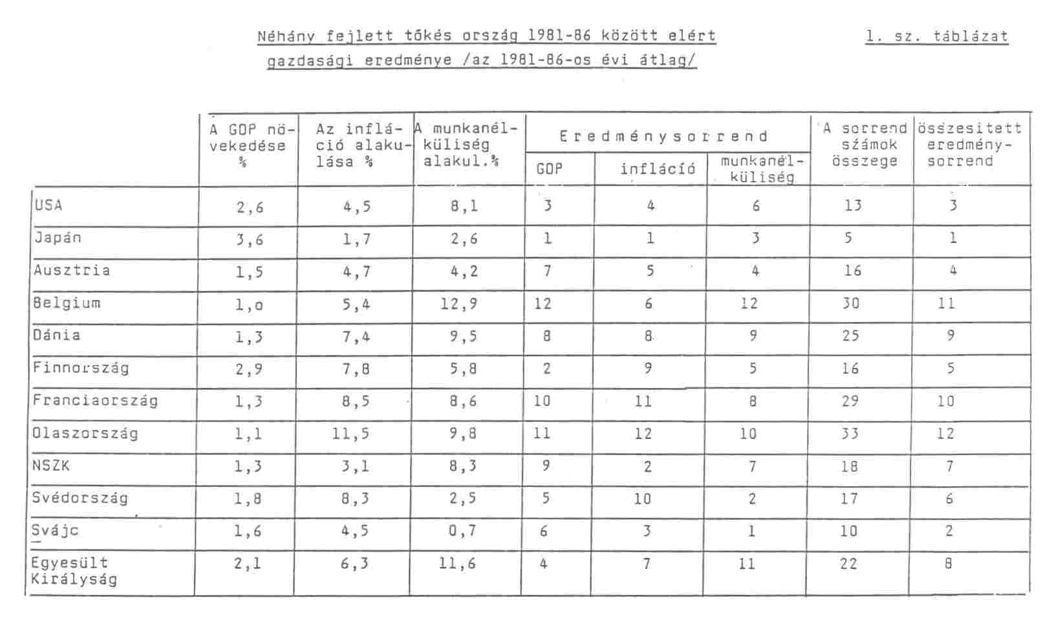
11

2. Alkalmazkodási sikerek és kudarcok

A hetvenes években elkezdődött világgazdasági változásokhoz való alkalmazkodás aránytalanul nagy terheket ró hazánkra és általában a hozzánk hasonló fejlődő országokra. A magyar gazdaságra nehezedő alkalmazkodási kényszer ebben a században összességében lényegesen nagyobb volt, mint akár Nyugat-Európa, akár más kelet-európai ország alkalmazkodási kényszere, ami természetszerűleg gazdasági struktúránkra is rányomta bélyegét. Ez az egyik oka gazdaságunk töredezett, nem egymásra épülő szerkezetének.

A második világháború után a szocialista országok együttműködése Magyarország számára mintegy két- két és fél évtizeden keresztül relatíve olcsó nyersanyagforrásokat biztosított és a magyar termékeknek biztos felvevő piacot nyújtott. Ugyanakkor bezárultak a fejlett technika beáramlásának csatornái. A fejlett technika, továbbá az ehhez kapcsolódó know-how és szervezési kultúra hiányára vezethető vissza számos olyan jelenség, amely ma a vállalatok - különösen a nagyvállalatok - alacsony hatékonyságában mutatkozik meg. Ez az egyik és talán legalapvetőbb magyarázata annak, hogy a magyar gazdaság a viszonylag magas felhalmozási ráta és a magas ipari beruházások ellenére korszerűtlen termékstruktúrával, elavult technológiával rendelkezik. Számos esetben kimutatható, hogy az új beruházások: már eleve elavult technológiát képviseltek, vagyis a technológiai elmaradás mintegy bővítetten újjátermelődött. Ez természetesen nemcsak magyar jelenség, hanem általában jellemző mindazon - elsősorban szocialista és fejlődő országra, amely valamilyen (ideológiai, politikai stb.) ok miatt a fejlett tőkés országok kapcsolatrendszeréből kimaradt.

Mindaddig azonban, amíg a dinamikus gazdasági növekedés feltételei adva voltak, a relatív technológiai lemaradás - extenzív módon - bizonyos fokig kompenzálható volt. Ezt a helyzetet azonban az extenzív növekedési tartalékok (olcsó nyers- és tüzelőanyagok) kimerülése gyökeresen megváltoztatta.

A természeti erőforrások viszonylagos bősége sem teremtette meg azonban automatikusan a dinamikus növekedés feltételeit, hiszen az ötvenes évek egyoldalú, nehézipar és felhalmozás-centrikus politikája zsákutcának bizonyult. Csak az ötvenes évek második felétől kezdve alakult ki dinamikus és tartós növekedés. Az 1957-78. között eltelt húsz évben a GDP évi átlagos növekedése 5,6%-ot, a lakossági fogyasztásé évi 4,6%-ot ért el. Ez a két évtizedet átfogó dinamizmus a magyar gazdaságtörténetben egyedülálló és nemzetközi összehasonlításban is jelentős teljesítmény.
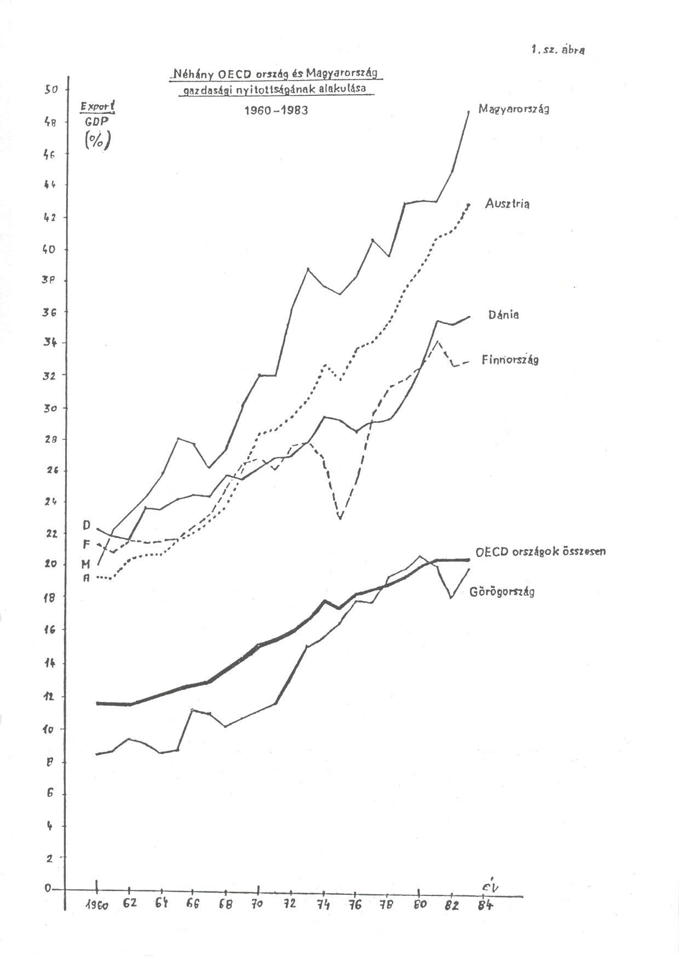

A mai problémák megoldása szempontjából is tanulságos az a gazdaságpolitikai fordulat, amely az ötvenes évek második felétől kezdve a dinamikus növekedést lehetővé tette. A korábbi egyoldalú felhalmozás- és nehézipar-centrikus felfogással szemben az új gazdaságpolitika mindenek előtt az életszínvonal emelését tekintette alapvető célnak. Az iparpolitika a viszonylag szűkös nyersanyag- és energiaellátásból, valamint a mezőgazdaság szocialista átszervezéséből származó munkaerő-bőségből kiindulva elsősorban olyan iparágak fejlesztését szorgalmazta, amelyek fajlagos anyag- és energiaigénye az átlagosnál kisebb, munkaerőigénye az átlagosnál nagyobb volt. Az új szellemű agrárpolitika a szocialista nagyüzem létrehozása mellett lehetővé tette az egyéni érdekeltségre alapozott háztáji gazdaságok fejlesztését is, amelyből később a kis- és nagyüzem nemzetközileg is elismert kapcsolatrendszere kifejlődött. A megváltozott gazdaságpolitika a korábbi autarchiás törekvésekkel szemben nagyobb súlyt helyezett a nemzetközi együttműködés fejlesztésére, amelyre mindenek előtt a KGST gyártásszakosodás keretében nyílt lehetőség. E kapcsolatok fejlődése során a hazai feldolgozóipari (mindenek előtt gépipari) termékeinkért növekvő volumenben hoztunk be nyersanyagokat és energiahordozókat, és ezzel a hazai kitermelő ipart tehermentesítettük. A gyorsan növekvő energia-behozatal 6 millió tonna gazdaságtalan széntermelés kiváltását tette lehetővé.

A jelentős eredmények ellenére már ekkor kiütköztek a fejlődés később egyre meghatározóbbá váló hiányosságai. A hatvanas évek és még inkább a hetvenes éve közepének struktúrapolitikai prioritásai egyoldalú iparszerkezetet hoztak létre. A struktúrapolitika ugyanis elsősorban a KGST piacokra, termék szempontjából a végtermékekre, ezen belül is főleg a termelőeszközökre koncentrált, emellett elmaradt az ügynevezett háttéripar és bizonyos fokig a fogyasztási cikkek termelése, továbbá az ezeket gyártó kis és középüzemek hálózatának fejlesztése. A hazai nyersanyagbázisokra, illetve alapanyaggyártásra - nem kis mértékben az átlag 3-4 évenként változó fejlesztési prioritások miatt - nem épült szervesen egy megfelelő méretű feldolgozóipar. Mezőgazdasági termékeink jelentős része például alacsony feldolgozottsága fokon kerül exportálásra, a viszonylag fejletlen élelmiszeripar miatt. Ugyanez érvényes alumíniumiparunkra, vaskohászatunkra és vegyiparunkra is. Gazdaságunk tele van félbehagyott fejlesztésekkel, a feldolgozási lánc hiányos. A hiányzó láncszemeket az import, nagyon sokszor a tőkés import pótolja, emiatt gazdaságunk nyitottsága lényegesen magasabb, mint sok hazánkhoz hasonló méretit, nálunk fejlettebb és egy integrációba nálunk jobban illeszkedő országé.

Az 1. sz. ábra Magyarország gazdasági nyitottságát mutatja nemzetközi összehasonlításban. Az ábra szerint a gazdasági nyitottság már a hatvanas évek eleje óta meredeken emelkedik (ez a növekedés csak a nyolcvanas évtizedben tört meg) és lényegesen meghaladja a hozzánk hasonló fejlettségű Görögország hasonló mutatóit, sőt magasabb a nálunk fejlettebb Ausztria, Dánia és Finnország gazdasága nyitottságánál.

A megnövekedett gazdasági nyitottság, különösen a tőkés import gyors növekedése már a hatvanas években feszültséget okozott, de népgazdasági jelentőségű problémává a megváltozott világgazdasági körülmények miatt nőtte ki magát, mivel gazdaságunkból hiányoznak azok az ágazatok, ill. termékcsoportok, amelyek egy tartósan növekvő tőkés export megbízható pillérei lennének. Tőkés exportunkban mind a múltban, mind jelenleg, olyan anyagjellegű termékek játszanak domináns szerepet, amelyek exportja vagy forráshiány, vagy a piaci elhelyezés szempontjából egyre nagyobb gondot okoz (2. sz. táblázat). Ez a megállapítás mindenek előtt a szovjet nyersanyag- és energiaimportra épülő tőkés exportunkra, valamint mezőgazdasági tömegtermékeinkre érvényes.

A főként a KGST együttműködés kereteihez igazodó gépiparunk - amely a hatvanas és hetvenes évtized dinamikus növekedésének legfőbb motorja volt - a megváltozott feltételek mellett ugyancsak nehéz helyzetbe került. A Szovjetunió nyersanyagellátási helyzetének megváltozása miatt megszűnt az a lehetőség, hogy gépipari termékeinkért kedvező cserearányok mellett növekvő volumenben szerezzünk be nyersanyagokat és energiahordozókat szocialista relációból. Ez a körülmény jelentősen fékezi az ipari struktúrában nagy súlyt képviselő gépipar további fejlődését, mert a jelenlegi termékstruktúra (végtermék, ill. termelőeszköz orientáció) és technológiai színvonal nem alkalmas más, nem szocialista piacokon való nagyobb arányú megjelenésre. A hozzánk hasonló fejlettségű, felzárkózó országok ugyanis - az anyagjellegű termékeken, élelmiszereken és energiahordozókon túlmenően - elsősorban fogyasztási cikkekkel illetve alkatrészekkel tudnak megjelenni a fejlett tőkés országok piacain és csak a sikeres felzárkózás egy későbbi szakaszában kerülhet sor a termelőeszközök exportjára. Ezt jól példázza Japán és Dél-Korea fejlődése és exportstruktúrájának alakulása is (3. sz. táblázat). Mindezek alapján - a magyar gépipar rendelkezésére álló források nagyságát is mérlegelve - le kell vonnunk azt a következtetést, hogy a jelenlegi feltételek mellett az ipar és ezen belül a gépipar strukturális alkalmazkodására rendkívül korlátozott lehetőségek vannak.

A világpiaci kapcsolatok egyik leglényegesebb eleme a műszaki-tudományos fejlesztés igénye. A nem megfelelő érdekeltség, valamint a külkereskedelmi intézményrendszernek való kiszolgáltatottság miatt azonban a világpiaci nyitás gyakorta olyan beruházásokat eredményez ahol "olcsón" megvesszük a nyugaton már leselejtezésre váró "fejlett" technikát, és a technikával együtt bejön az alkatrészek és alapanyag vásárlások kényszere is. Márpedig az ilyen vásárlások anyagilag annyira "kimerítőek", hogy nem jut forrás a hazai kutatás-fejlesztés, adott esetben az adaptálás munkáira, s az előbbi, időben is elhúzódó folyamatok oda vezetnek, hogy az amúgy is korlátozott exportlehetőségek a minimálisra csökkennek. E folyamatokban különösen lényeges az, hogy a műszaki fejlesztésre szánt összegek ilyen módon történő elvesztegetése a hazai kutató-fejlesztő tevékenységtől von el lényeges forrásokat. Hazai műszaki bázis nélkül pedig sem vásárolni, sem adaptálni nem vagyunk képesek.
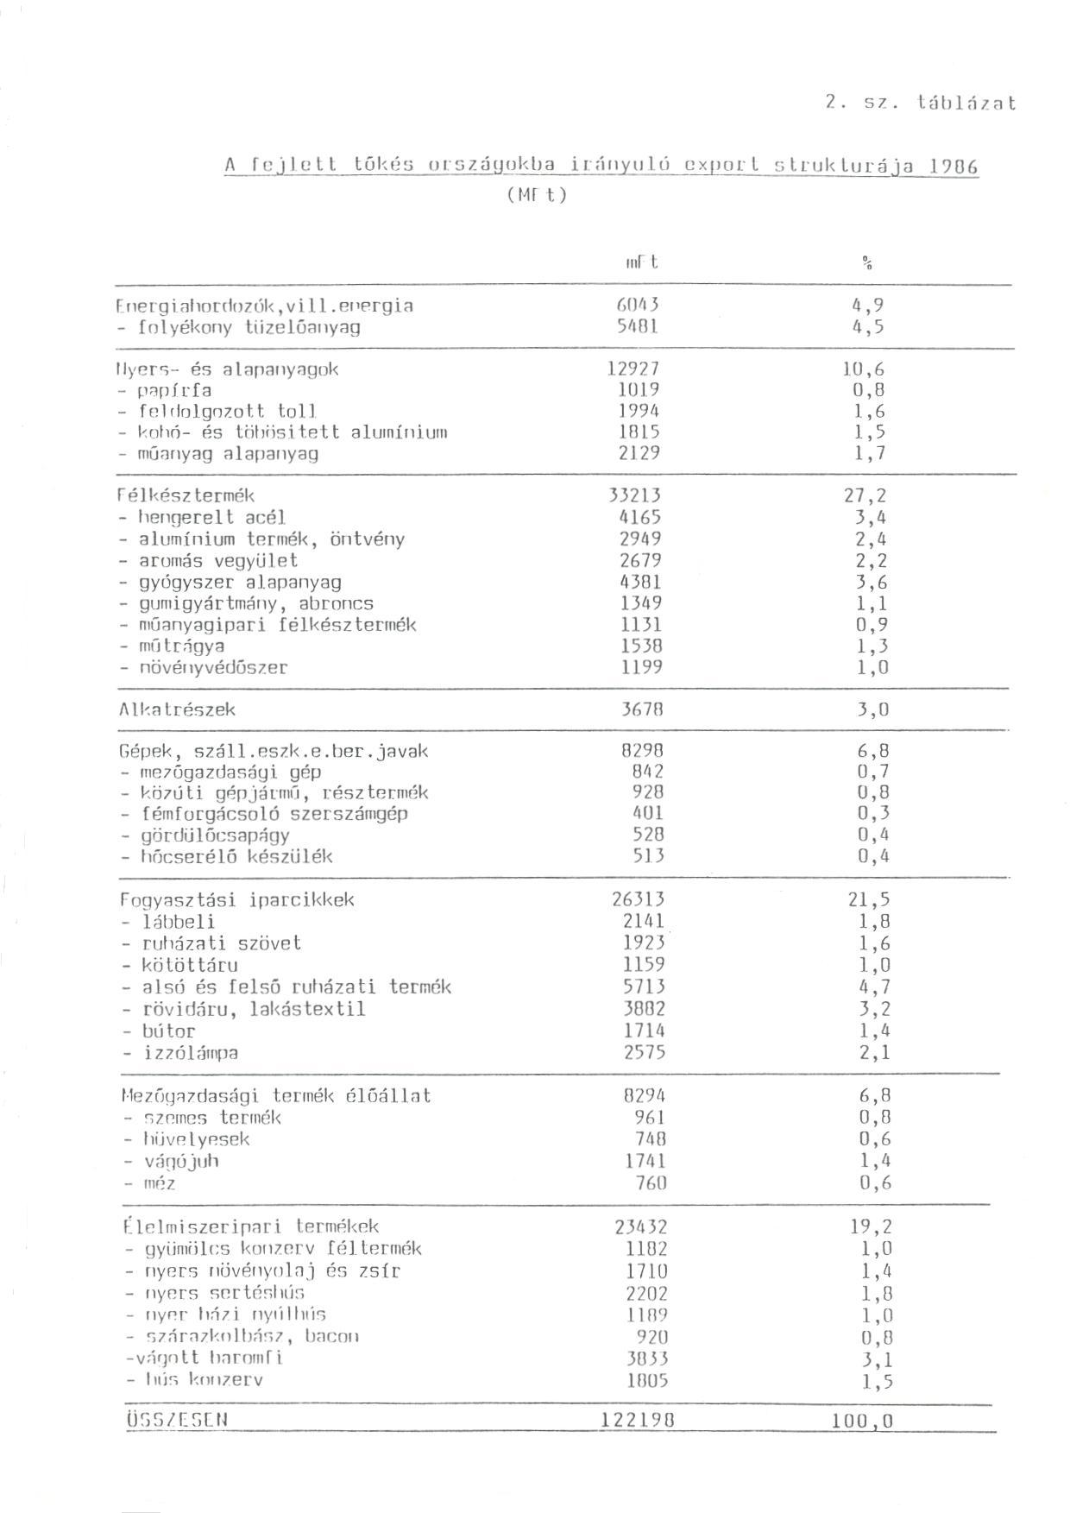

3. A struktúrapolitika dilemmái,

A nyolcvanas évtizedben minden ellenkező irányú törekvés ellenére a gazdasági szerkezet megmerevedésének voltunk tanúi. Ez több okra vezethető vissza. Kétségtelenül közrejátszott az az ellentmondás, amely a tőkés exportnövelés azonnali követelménye és a szerkezetátalakítás hosszabb időigénye között feszült. A rövid távú egyensúlyi követelmények mindig megakadályozták az alacsonyabb feldolgozottságú termékek magasabb feldolgozottságú feldolgozói termékekkel való kiváltását. Emellett az egyre szorítóbb körülmények közé kerülő vállalatoknak sem volt erőforrásuk termékszerkezetük korszerűsítésére. A reális szemlélet kedvéért meg kell azonban jegyeznünk, hogy ez nem tipikusan magyar jelenség, hanem szinte általánosan jellemző az egész eladósodott régióra.

Az egyensúlyi követelményekből adódó szorításon kívül azonban a struktúra merevségének más okai is vannak, és ez átvezet a gazdasági mechanizmus kérdéseihez. Az egyes közgazdasági áramlatok közötti fő vitakérdés a nyolcvanas évtizedben, hogy vajon lehet-e illetve célszerű-e központi elvek alapján struktúrapolitikai prioritásokat kialakítani, vagy a struktúraalakítás kérdését lényegében rá kell bízni a piacra? Az 1977-es struktúrapolitikai határozat abból indult ki, hogy lehetséges a struktúra központi alakítása és ennek megfelelően dolgozott ki irányelveket. A struktúraátalakítás problémaköre azonban rövid másfél év alatt lekerült a napirendről, mert időközben olyan koncepció kerekedett felül, amely szerint a szükséges strukturális átalakulásnak nem központilag, hanem a piac által vezérelve kell végbemennie. A valóságban azután az történt, hogy a strukturális átalakulás sem központi, sem piaci hatásokra nem indult be, a struktúra, különbser a tőkés export struktúrája egyre inkább konzerválódott, sőt inkább romló tendenciát mutatott.
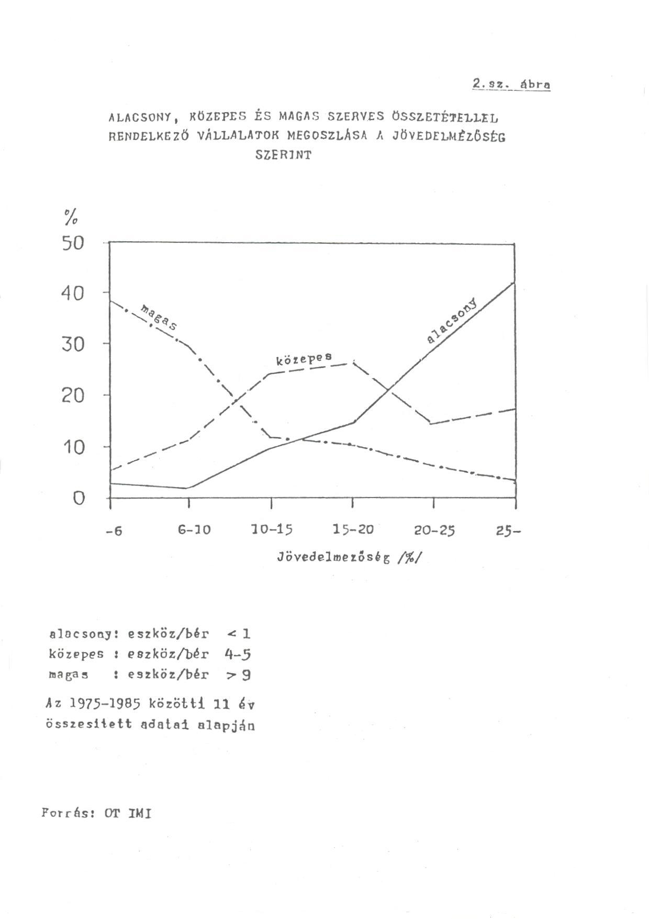

A piac áltat vezérelt struktúraváltással kapcsolatban feltehető a kérdés, hogy vajon a nyereség helyesen tájékoztat-e arról, hogy milyen irányba kell a struktúrának elmozdulnia? Vajon a nyereség valóban a hatékonyságot tükrözi-e és ha a nagyobb nyereségű, jövedelmezőségű vállalatok gyorsabban fejlődnek az egyben a népgazdasági hatékonyság javulásához is vezet?

E kérdéseket mintegy ezer vállalatra és az 1975 és 1985 közötti 11 éves időszakra elvégzett vizsgálatok alapján igyekeztünk megválaszolni. A vizsgálat során azt találtuk, hogy határozott összefüggés van a vállalatok szerves összetétele (vagyis az eszköz/bér arány) és jövedelmezősége között. Az összefüggést a 2. sz. ábra mutatja be. Az ábrából kiderül, hogy a magas szerves összetétele, általában nehézipari nagyvállalatok az alacsony jövedelmezőségű sávokba, míg az alacsony szerves összetételű, általában a feldolgozóiparhoz tartozó kisvállalatok zöme a magas jövedelmezőségű sávokba tartozik. Egyedül a közepes szerves összetételű vállalatok megoszlása közelíti a normál eloszlást, jelezve, hogy itt a jövedelmezőséget más tényezők befolyásolják. Mindez azt jelenti, hogy a vállalati jellemzők eleve meghatározzák a jövedelmezőséget, abban az egyedi, a vállalati jó, vagy rossz tevékenységnek igencsak korlátozott szerepe van.

Az is bizonyított tény, hogy igen gyakran éppen azok a vállalatok kerülnek nehéz pénzügyi helyzetbe, amelyek jelentősebb korszerűsítéseket hajtottak végre. Sőt azt is bizonyítani lehet, hogy a népgazdasági szempontból alapvetően fontosnak számító tökél exportérdekeltség is ellentmondásosan érvényesül vállalati szinten. Az export növelése ugyanis nagyon gyakran a jövedelmezőség csökkenésével, a költségvetési terhek növekedésével jár. A költségvetés szempontjából "hatékony" vállalat tehát népgazdasági szempontból egyáltalán nem biztos, hogy hatékony és ez fordítva is igaz. Végül is a jelenlegi "se terv se piac" állapotban a nyereség és az arra épülő jövedelmezőség alapvetően nem tudja betölteni a struktúraváltozások orientáló szerepét.

A gazdaság működésének zavarai kiélezték a foglalkoztatás szférájában jelenlévő, amúgy is súlyos feszültségeket. Miközben a népgazdaságban foglalkoztatottak száma a hetvenes évtized közepétől napjainkig - döntően demográfiai okok miatt - több mint 200 ezer fővel csökkent, a munkaerő pazarló felhasználása - főként az iparvállalati szférában - továbbra is fennmaradt. Ugyanakkor a főmunkaidőn túl, illetve a nagyvállalati munkahelyeken kívül egyre több pótlólagos munkaerőt, illetve munkaidőt kellett és kell bevonni a gazdálkodó szervezetek és a lakosság szükségleteinek kielégítésére. Az áru- és szolgáltatáshiány azonban ennek ellenére széleskörű, tartós és növekvő. Eközben az utóbbi néhány évben érzékelhető társadalmi problémává vált a nem-foglalkoztathatók számának és a nehezen elhelyezkedők csoportjainak a szaporodása is.

4. A mechanizmus-reform felemás eredményei

Mindez összefüggésben van azzal, hogy a gazdaságirányítási reform óta eltelt húsz év alatt a magyar gazdaságban nem tudtunk megfelelő mértékben előrehaladni a piacgazdaság útján. Ennek részben az az oka, hogy a magyar reform elszigetelt maradt, önmagában pedig a magyar gazdaság túl kicsi ahhoz, hogy a piacgazdaság működésének feltételeit létrehozza. Kisebb országok esetében a piaci viszonyok működésének eleve feltétele, hogy az ország piacgazdasági eszközrendszer segítségével kapcsolódjon gazdasági környezetéhez. Magyarország esetében a szocialista kapcsolatok, amelyek a külkereskedelmi forgalom közel 2/3-át (pontosan 1986-ban 62%-át) adják, eleve nem piaci jellegűek. A fejlett tőkés országokkal pedig részben a jelentős fejlettségbeli különbségek, részben a fejlett tőkés régióban érvényesülő erős protekcionizmus miatt szintén nem tudunk valóságos, korlátozásmentes piaci kapcsolatokat kiépíteni. A magyar import liberalizálása a változatlan tőkés protekcionizmus mellett ugyanis olyan mértékben rontja külgazdasági egyensúlyunkat, hogy minden eddigi ilyen irányú kísérletet rövid időn belül le kellett állítani.

A nemzetközi környezet miatt a magyar piacgazdaság eleve csak korlátozottan épülhetett volna ki. Hogy a piacgazdaság még ebben a korlátozott voltában sem jött létre, annak elsősorban az az oka, hogy az 1968-as gazdaságirányítási reformot követően az egyes mechanizmuslépések sokkal inkább a különböző politikai áramlatok és irányító szervek közötti hatalmi harc érdekeit szolgálták, mint egy valóban működőképes piacgazdaság létrehozását.

Az egyes reformlépések során a korábban erőteljes ágazati hierarchia fokozatosan veszített súlyából és szerepét a funkcionális irányító szervek vették át. Az 1968-as reform az ágazati minisztériumokat már eleve háttérbe igyekezett szorítani, de ezek a hetvenes évek elején bizonyos fokig visszanyerték hatalmukat. Az 1977-es struktúrapolitikai határozat még az ágazati struktúrára épített, 1978 után azonban erejük gyors ütemben szorult vissza és 1980-ban megtörtént az ipari minisztériumok egy tárcává való összevonása. Mindez egy hatékonyabb, integráltabb iparpolitika kialakítását is szolgálhatta volna, ha az új minisztériumot nem úgy hozzák létre, hogy az eleve ne is tudjon funkcionálni, hiszen az igazgatók kinevezésén kívül semmilyen eszköz nem volt a kezében.

A vállalati tanácsok létrehozásával a nyolcvanas években ez az eszköz is megszűnt. Mivel a piacgazdasági feltételrendszer a valóságban nem jött létre, a gazdaságirányítási változások során az irányítás-direkt jellege nem változott, csak a funkcionális irányító szervek - egyre inkább a pénzügyi irányító szervek - kezébe került át. Ezzel párhuzamosan az irányító szerveken belül egy generációváltás játszódott le, melynek során a gazdaságirányítás egyre inkább vállalati gyakorlati tapasztalatokkal nem rendelkező elméleti beállítottságú szakemberek kezébe került.

Mindennek következtében a gazdaságirányításban a problémák gyakorlati megközelítését a teoretikus megközelítés váltotta fel, amelynek keretében a társadalmi-gazdasági valóságtól elvonatkoztatva, egy-egy kiragadott cél, mindenek előtt a rövid távú költségvetési egyensúly primátusának rendelték alá a gazdaságirányítást. A nyolcvanas években sorozatban születtek az elsősorban hivatali presztízst, létigazolást szolgáló, valós hatásaikban negatív intézkedések. Ilyen volt pl. az Árhivatal által szorgalmazott és 1980-ban bevezetett "kompetitív" árrendszer, mely a valóságos piaci árak szimulációjára tett kísérletet a világpiaci árak felhasználásával. Ez az árrendszer alapjaiban módosította a jövedelmezőségi viszonyokat, amit jól mutat a 3. sz. ábrán a GDP szerkezetének 1980-ban bekövetkezett radikális változása. Hasonló kudarcokkal jártak a nyolcvanas évtized bérszabályozási kísérletei, az adórendszer sorozatos változásai, és számos egyéb ötletszerű intézkedés, amelyekről már bevezetésük után rövid idővel kiderült, hogy nem "hozzák" a nekik tulajdonított eredményeket - mint ahogyan az már megelőző közgazdasági viták alapján is várható volt.

A gazdaságpolitikusok és a közgazdászok egy része a vázolt ellentmondásokat azzal magyarázza, hogy a reformintézkedéseket nem egységben, hanem elemenként fokozatosan vezették be. E vélemények szerint mindeddig hiányzott a reformintézkedéseknek az a "kritikus tömege", mely az ígért pozitív hatásokat kiváltotta volna. A "kritikus tömeg" világos körvonalai azonban egyre homályosabbak, ezzel az érveléssel a reformtörekvések bármilyen sikertelensége utólag igazolható, hiszen az egyes intézkedések megfelelő összehangoltságának hiányára mindig lehet hivatkozni. Megítélésünk szerint a reformok eredménytelenségeinek nem a "kritikus tömeg" hiánya volt az oka, hanem az, hogy az egyes reformintézkedések kidolgozói nem vették kellően figyelembe azokat a körülményeket, amelyek a külső és belső gazdasági és társadalmi feltételrendszerből következtek.

3. sz. ábra

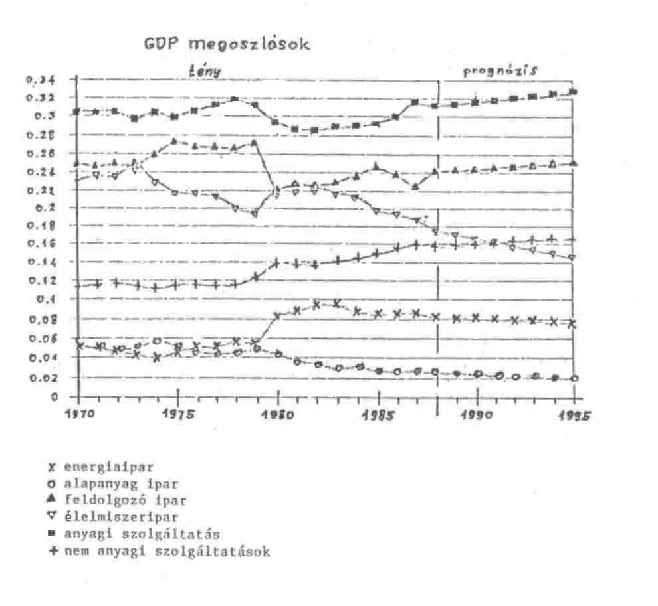

A hetvenes évek második felében a fejlett tőkés országokban uralkodóvá váló liberális-monetarista gazdaságfilozófia a nyolcvanas évtizedben hazánkban is egyre népszerűbbé vált, mindenekelőtt a pénzügyi szférához kapcsolódó intézményekben.

A politikai és állami vezetés egymást követő változásai nyomán egyre inkább ez az ideológia vált a kormány gazdaságpolitikájának gerincévé. E monetarista fordulat alapján érthetjük meg az elmúlt időszak sorozatos reformintézkedéseit, melyek a legutóbbi években gazdaságpolitikai célszerűségüktől függetlenül bevezetésre kerültek és összhatásukban végül is a gazdasági stabilizáció meghiúsulását eredményezték.

5. A stabilizáció meghiúsulása,

A nyolcvanas évtized első felében még úgy látszott sikerül megálljt parancsolni az eladósodásnak, ezek az illúziók azonban hamarosan szertefoszlottak. 1987 nyarára szakmai és politikai körökben egyértelművé vált, hogy a párt XIII. Kongresszusán elfogadott gazdaságpolitikai irányelvek, illetve a VII. ötéves terv gazdaságpolitikai koncepciója nem valósítható meg: a gazdaság dinamizálására irányuló kísérletek, továbbá a külső feltételek romlása újabb hatalmas méretű eladósodási hullámot indított el. Ekkor az állami vezetésben bekövetkezett változáshoz kapcsolódóan új - stabilizációs - Kormányprogram került kialakításra, amelyet az Országgyűlés 1987 szeptemberében fogadott el.

A stabilizációs munkaprogram legfőbb célként a konvertibilis adósságállomány növekedésének megállítását tűzte ki és deklarálta, hogy a kormány közvetlen struktúrapolitikai felelőssége kiterjed a népgazdaság fejlesztésének fő irányait és arányait meghatározó döntésekre. Alapvető fontosságot tulajdonított a KGST keretekben folyó együttműködés fejlesztésének és érzékeltette, hogy az 1988-as adóreform által okozott árszínvonal-emelkedés után az infláció mérséklésére törekszik.

E program mögött valós közgazdasági elemző munka nem állt, emiatt a programban deklarált vagy rejtetten szereplő célok, ígérvények alapvetően ellentmondtak egymásnak. Mindezen a későbbiekben bizonyos fokig lehetett volna még segíteni, ha legalább a parlamenti döntés után beindul egy megalapozó szakmai munka. Hogy a stabilizációs programot a kormányzat rögtön a parlamenti elfogadás után feladta, annak több oka is van, amelyek közül kettő emelhető ki, az egyik az adóreform, a másik a liberális-monetarista gazdaságfilozófiai nézetek felülkerekedése a gazdaságirányításban.

Máig sem lehet pontosan tudni milyen érdekek fűződtek az 1988-as adóreformhoz.

Az adóreform tervezetét előterjesztő pénzügyi apparátus, a párt és állami vezetés felé azt emelte ki, hogy az adóreform nélkülözhetetlen feltétele a bel- és külgazdasági egyensúly helyreállításának, egyúttal szilárd alapot ad a későbbi kibontakozáshoz is. A vállalati szektor számára megcsillantották a rendkívül magas adóterhek mérséklésének, különösen pedig az exportot és a beruházásokat sújtó adók visszatérítésének lehetőségét. A valós gazdasági reformot sürgető közvéleménynek szó1t az új adók rendszerét adóreformként megjelölő terminológia mellett annak kilátásba helyezése, hogy az adóreform elfogadása révén gyors mozgásba lehet hozni az egész reformfolyamatot is.

A lakosság számára az az ígéret maradt, hogy a tagadhatatlanul növekvő terhek miatt csökkenő összjövedelmen való osztozkodás igazságosabb lesz, továbbá, hogy az adózás közvetlenebbé válása nyomán megnő a lakosság lehetősége az adóbevételek felhasználásának társadalmi ellenőrzésére. Amikor az adójavaslatok vitájában nyilvánvalóvá vált, hogy az új adórendszer lényege a nemzeti jövedelem átcsoportosítása a költségvetés javára és az összes többi jövedelemtulajdonos kárára, az adóreform mellett érvelők arra hivatkoztak, hogy a jövedelem újraelosztása az adott gazdasági helyzetben elkerülhetetlen és a tervezett intézkedések az érintettek számára még mindig a legkisebb rosszat jelentik.

Az adóreform előkészítésével kapcsolatos teendők a közvélemény figyelmét és az irányító apparátus kapacitását lekötötték, így a stabilizációs kormányprogram célkitűzései feledésbe merültek. Ugyanakkor az adóreform sem teljesítette a hozzá fűzött reményeket.

A kibontakozáshoz szükséges szerkezeti megújulás feltételei nem javultak az új adórendszer bevezetése nyomán, sőt még romlottak is annak következtében, hogy az új adók az eddiginél is kevesebb tőkearányos tisztajövedelem-képződésre hagynak lehetőséget különösen az exportorientált feldolgozóipari vállalatoknál.

Az új adórendszer egyértelműen megnövelte a magyar gazdaságra nehezedő inflációs nyomást: a két számjegyű infláció 1988 után most már bizonyosan rányomja bélyegét a következő évekre is. Az infláció felgyorsulása miatt visszaesett a megtakarítási kedv, a költségvetési kiadásokon belül pedig ugrásszemien megnövekedtek á kamatfizetési és kiegészítési tételek.

Az új adórendszer bevezetése a lakosságra, továbbá az állami, a tanácsi apparátusra és a vállalatokra is nagy improduktív költségeket ró. Az újonnan beszerzett, korszerű számítástechnikai eszközök zöme adó-nyilvántartási feladatok ellátását szolgálja. Az adónyilvántartással és ellenőrzéssel foglalkozó apparátus több ezer fővel nőtt a központi szerveknél. A vállalatokra terhelt adóügyi adminisztráció ellátásának költségei pedig sokszorosan nagyobbak a központi apparátusban felmerülőknél.

Összefoglalva az 1988-ban bevezetett adórendszer nem hogy nem segítette elő a kormány stabilizációs programjának megvalósulását, hanem azt több szempontbál, közvetlen és közvetett hatásaiban is akadályozza.

A stabilizáció meghiúsulásának másik jelentős összetevője a liberális-monetarista értékrend felülkerekedése a gazdaságirányításban. Itt tehát nem egyszerűen a monetáris (tehát lényegében banki) eszközrendszer gazdaságirányításban való felhasználásáról van szó, hanem egy egész gazdaságfilozófiai rendszer átvételéről, amely gyakorlatilag meghatározza a gazdaságpolitika irányát és jellegét.

A monetarizmus egy olyan "vegytiszta" piacgazdaságot tételez fel, amelyben az árak és a bérek teljesen szabadon mozoghatnak felfelé és lefelé. E feltételrendszer léte még a fejlett tőkés országokban is vitatott. A hazai fél, vagy inkább alig-piaci körülmények között pedig a monetarista gazdaságfilozófia alkalmazása észérvekkel nem indokolható.

Ennek ellenére 1988 tavaszától a "pénzügyi kormányzat" és a mögötte álló erők befolyásának erősödésével a liberális-monetarista koncepció vált a magyar gazdaságirányítás uralkodó eszme- és eszközrendszerévé.

A koncepció bemutatására az 1989. július 13-14-i MSZMP KB ülésen került sor. A liberális gazdaságfilozófiát valló koncepció (amelyet emiatt a szakmai körökben "liberó"-nak kereszteltek el) alapvető gazdaságpolitikai célnak már nem az eladósodás megállítását, hanem az áru-, pénz-, töke- és munkaerőpiac létrehozását tekintette, így az adósságstabilizálás elsődleges prioritása megszűnt. Az eszközrendszerben is döntő változásokra került sor, amennyiben az állam struktúraalakító szerepét teljes egészében a piac veszi át, az állam visszaszorul olyan területekre, mint a szélesebb értelemben vett infrastruktúra és általában a gazdasági környezet biztosítása.

A hatékony piaci mechanizmus kialakulása érdekében liberalizálni kell az importot, a béreket, az árakat, továbbá szükség van deregulációra és a tulajdonviszonyok átalakítására (privatizálásra). E koncepció szerint a strukturális átalakulás elkerülhetetlen velejárója a munkanélküliség és az infláció. A költségvetési deficitet mindenekelőtt a különböző támogatások, fogyasztói árkiegészítések radikális leépítésével kell megszüntetni. A program külkereskedelmi mérlegre gyakorolt várható negatív hatását a forint rendszeres leértékelésével és pótlólagos hitelfelvétellel kívánták ellensúlyozni, feltételezve, hogy a nemzetközi pénzügyi szervezetek - mindenekelőtt az IMF - e liberális programcsomagot hajlandó megfinanszírozni.

A liberális gazdaságpolitikai koncepciót a gyakorlatba az 1989. évi terv "A" változata ültette át, de megszelídített mutatókkal. A liberalizálás hatására várható inflációt az 1989. évi alá kívánták szorítani. A terv előírta, hogy a folyó fizetési mérleg (konvertibilis valutákban) az 1988. évihez képest 50-100 millió dollárral javuljon. Az eszközrendszerben a piacgazdasági feltételek gyorsabb ütemű kialakítására helyezték a hangsúlyt, ennek keretében került sor a tőkés import liberalizálására, ami azonban a korábbi elképzelésekhez képest csak részleges, 35-40%-os volt. A termékek és szolgáltatások forgalmának 64%-ában szabaddá tették az árakat. Számos jogszabály megszüntetését illetve egyszerűsítését tűzték ki célul (dereguláció). A (részlegesen) liberalizált feltételek mellett a külső és belső pénzügyi egyensúly megteremtésének, az infláció megfékezésének legfőbb eszköze a pénzmennyiség szabályozása lett.

A pénzügyi kormányzat a szigorú, restriktív pénzpolitikától azt várta, hogy az mérsékli az összkeresletet és ezen belül a felhalmozási tevékenységet, csökkenti az árakat és a tényleges teljesítményekhez igazítja a jövedelmeket. Ezzel szemben empirikus adatokkal bizonyítható, hogy a pénzmennyiség sem a beruházásokat, sem a jövedelmeket nem alakítja, hanem csupán - erős késleltetéssel - az árszintre gyakorolt bizonyos befolyást. Ennek alapvető oka az, hogy a beruházási szándékok sem a tőkés, sem a szocialista piacgazdaságban alapvetően nem a pénz és hitelkínálattól függnek: a hitelek ugyanis kiegészítő szerepet töltenek be a beruházások finanszírozásában a vállalatok saját forrásai mellett. Ami pedig a vállalati jövedelemképződés alakulását illeti, bizonyítható hogy a népgazdasági profit alakulása semmilyen összefüggést nem mutat a pénzmennyiség éves ingadozásaival.

Ezért azután nem lehet különösképpen csodálkozni azon, hogy a pénzmennyiség szabályozása, vagyis a monetáris restrikció a gyakorlatban nem váltotta ki a neki tulajdonított pozitív hatásokat, sőt éppen a gazdaság demonetizálását a naturális kapcsolatok szélesedését idézte elő.

A hitelszűkítés nem egyformán érintette az egyes gazdálkodókat. A hitelrestrikció az átlagosnál nagyobb mértékben sújtotta feldolgozóipari vállalatokat (gépipar, könnyűipar) mint az alapanyag és energiaszektor költségvetési forrásból is támogatott ágazatait. A hitelezési restrikció tehát nem, hogy javította volna a gazdasági szerkezetet, hanem éppen annak konzerválódásához járult hozzá. A vállalati likviditás romlása minden eddiginél súlyosabb fizetési zavarokat idézett elő, ezt tükrözi a banki sorbanállások soha nem tapasztalt mértékű növekedése: a nagy volumenű sorbanállások összege az 1987. évi 14 milliárd forintról 1988 végére 46 milliárd forintra nőtt.

Ilyen körülmények között a gazdaság működőképességének fenntartása csak féladminisztratív módszerek új formáinak bevezetésével volt lehetséges. A jegybank megnövelte az általa viszontleszámítolt váltók keretét és ez adott módot arra, hogy e piackonform pénzmennyiség szabályozó eszközökkel konkrét vállalatok és szövetkezetek népgazdasági szempontból fontosnak tartott pénzellátását az általános restrikció körülményei között is biztosítsák.

A monetáris restrikció nem volt eredményes az infláció megfékezése terén sem. Az inflációs nyomást a betétkamatok emelésével a jegybank nem tudta mérsékelni, mivel az önkéntes megtakarításra való hajlam - éppen a költségvetés által gerjesztett infláció körülményei között - sem a vállalati, sem a lakossági szférában nem nőtt. A megtakarítások ösztönzését és a hitelkereslet mérséklését célzó kamatpolitika így bumerángként sült el: az inflációs várakozásokat erősítve az azonnali pénzelköltés korábban beidegződött hajlamát éltette.

A magas kamatlábak visszafogták a gazdasági aktivitást. Mivel a bankkamatláb kb. 10%-kal meghaladja az átlagos ipari bruttó nyereségrátát, így átlagos nyereségei termelés bővítésére hitelt felvenni igen nagy kockázatot jelent. Ezt az ellentmondást a hitelből beruházni kívánó vállalatok csak az árak emelésével oldhatják fel, ami viszont tovább növeli a gazdaságban lévő inflációs nyomást.

A liberális-monetarista gazdaságfilozófiára épülő gazdaságpolitika problémái elég jól érzékelhetők a gazdasági makrofolyamatokban is. A gazdaság gyakorlatilag stagnál, az adósságállomány tovább növekszik. Ez évben a fizetési mérleg hiánya 1 milliárd dollár fölött várható. A gazdasági struktúra megmerevedett, illetve a tőkés export struktúrája romlott, amennyiben a kivitelben az alacsonyabb feldolgozottságú termékek súlya nőtt. A szocialista relációra kifejlesztett gépipar visszafejlesztése illetve piaci átterelése vontatottan halad előre, ennek következtében hatalmas rubel relációjú külkereskedelmi aktívum alakult ki.

1989. eddig eltelt időszakában az árak növekedése jelentős, az infláció gyorsul. A belföldi termelői árszínvonal a számított 9-l0%-kal szemben 13-14%-kal emelkedik. A prognosztizáltnál nagyobb árnövekedésben a leértékelések, a világpiaci árak növekedése mellett egyre nagyobb szerepet játszanak az inflációs várakozások is. A fogyasztói árak növekedését a tervezettel ellentétben nem sikerül a tavalyi alá szorítani, az várhatóan meghaladja majd a 16%-ot.

Összességében a gazdaságban egyetlen olyan folyamatot sem lehet felfedezni, ami a kibontakozás vagy esetleg csupán a stabilizáci6 irányába mutatna.

6. Az eladósodás folyamata

Magyarország jelenleg a világ egyik legeladósodottabb országa, az egy főre jutó adósságállomány kétszeresen haladja meg a Lengyelországit. Az évi 1300 millió dolláros kamatfizetés egy négytagú családra átszámítva havi 3000 Ft-ot jelent (amit természetesen keményvalutában kell kifizetni). Az alábbiakban azt igyekszünk röviden bemutatni, hogy melyek voltak azok a gazdaságpolitikai hibák, amelyek az ország nagymértékű eladósodásához vezettek.

Magyarországot az 1973-as kőolajár-robbanással kezdődő tőkés világgazdasági válság két szempontból érintette hátrányosan. Egyrészt a tőkés országok jelentős gazdasági visszaesése korlátot állított exportunk növekedése elé, másrészt a világpiaci árarányok változásának hatására rövid idő alatt jelentős, több mint 20%-os cserearány-veszteséget szenvedtünk először tőkés, majd szocialista relációban is.

A megváltozott külső feltételekre a magyar gazdaságpolitika nem megfelelően reagált. A helyes lépés a gazdasági növekedés ütemének csökkentése és a hitelfelvételtől való tartózkodás lett volna. Ezzel szemben a gazdasági vezetés továbbra is ragaszkodott a gazdasági növekedés korábbi ütemének fenntartásához. A megváltozott világgazdasági feltételek mellett azonban tőkés exportunkat nem tudtak a korábbi ütemben növelni, míg a gyors gazdasági növekedés továbbra is gyors importnövekedéssel járt együtt, ráadásul jelentősen megnövekedett árakon. Ily módon a nem rubel export és import között tágra nyílt az olló és a deficitet hitelfelvétellel finanszíroztuk. 1974 és 1979 között összesen 3,5 milliárd dollár áramlott be az országba - lényegében a külkereskedelmi mérleg deficitjét finanszírozó finánchitel formájában - ez indította el az országot az eladósodás útján. Mindezt a gazdasági növekedés ütemének csökkentésével meg lehetett volna akadályozni, de a gazdasági növekedés korábbi ütemének megtörésétől - amely az életszínvonal múltbeli növekedésének megtörését is jelentette volna - a politikai vezetés visszariadt. Ez tulajdonképpen teljes egészében érthető, hiszen a rendszer legitimitása mindenek előtt a gyors életszínvonal-növekedésen nyugodott. Sokkal érthetetlenebb viszont, hogy a magyar közgazdász társadalom tálnyomó többsége is a növekedési ütem fenntartása és a hitelfelvétel mellett tört lándzsát. A konzervatívok valószínűleg azért, mert a tőkés világgazdasági válságot átmenetinek tartották és úgy vélték, hogy ez Magyarországra - szocialista ország lévén - nem terjedhet át. A reformközgazdászok pedig, akik élenjártak a hitelfelvétel szorgalmazásában, a hitelfelvételektől a tőkés gazdasági kapcsolatok intenzívebbé válását és ezen keresztül a gazdaság korszerűsödését várták. A magyar közgazdaságtudomány színvonalára jellemző, hogy a hitelfelvétel indokaiként ilyen érvek szerepeltek: most olcsó a hitel, inflációs időszakban jó eladósodni, most mindenki hiteleket vesz fel stb. Bár az Országos Tervhivatalban készült számítások, előre jelezték az eladósodás várható hatását, a hitelfelvétel elleni fellépések elszigeteltek (és SZIGORÚAN TITKOS-ak) maradtak.

A külkereskedelmi mérleghiány miatt az adósságállomány gyorsan kumulálódott és 1978-ra már 6 Mrd dollárt ért el, szemben az 1980-ra tervezett 4,3 Mrd dollárral. Az ország fizetőképessége veszélybe került. Ekkor a magyar kormány végre rászánta magát a radikális gazdasági restrikcióra, de ami 1974-ben még megoldás lett volna 1978-ban már nem volt elegendő, az adósságnövekedés ugyan átmenetileg lelassult, de a helyzet nem stabilizálódott.

4. sz. ábra

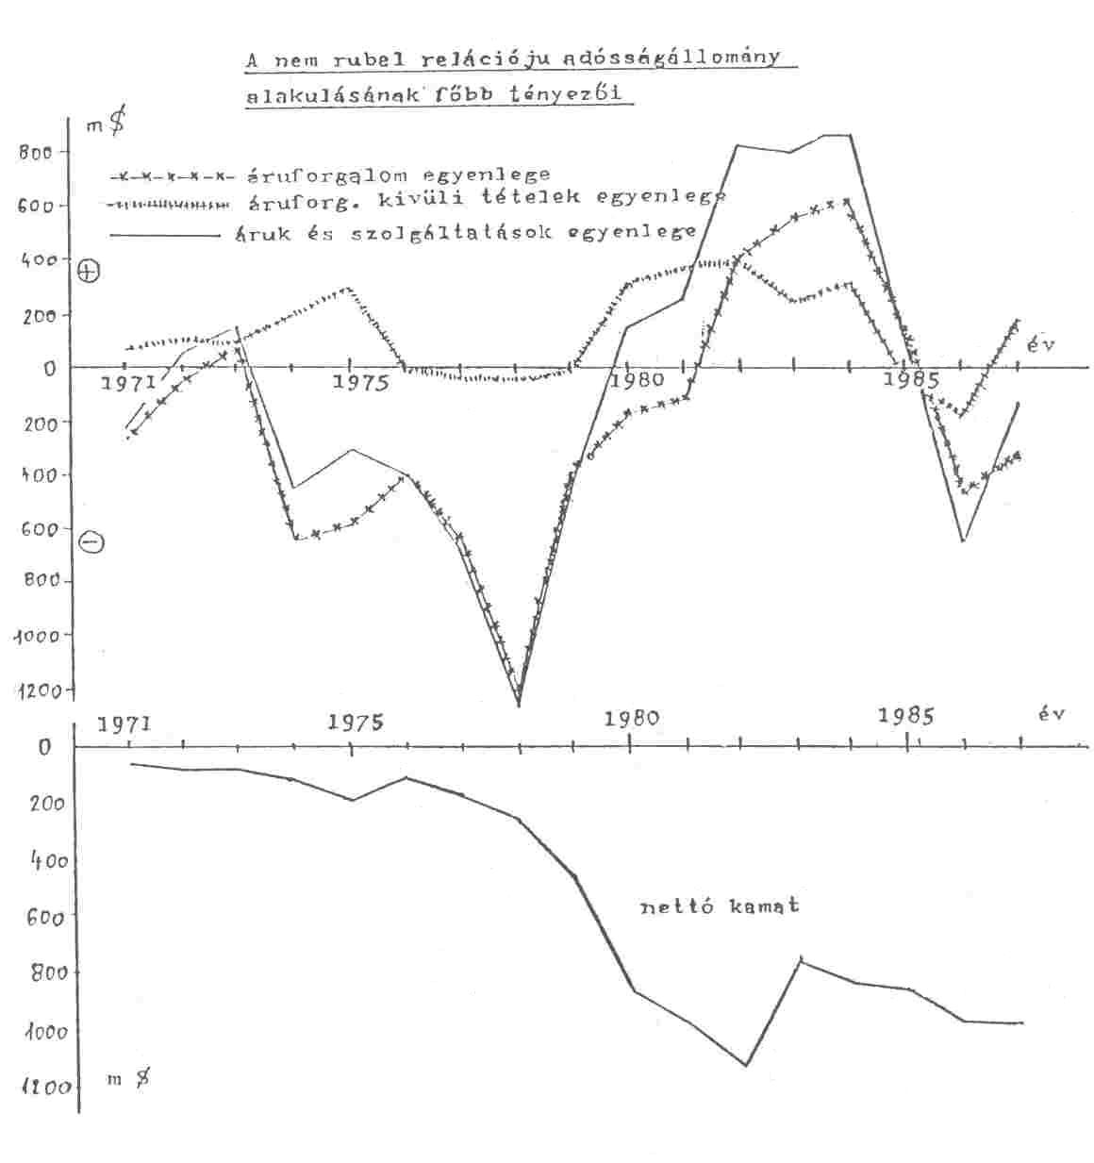

5. sz. ábra

A nem rubel relációjú adósságállomány alakulása
(nettó adósságállomány)

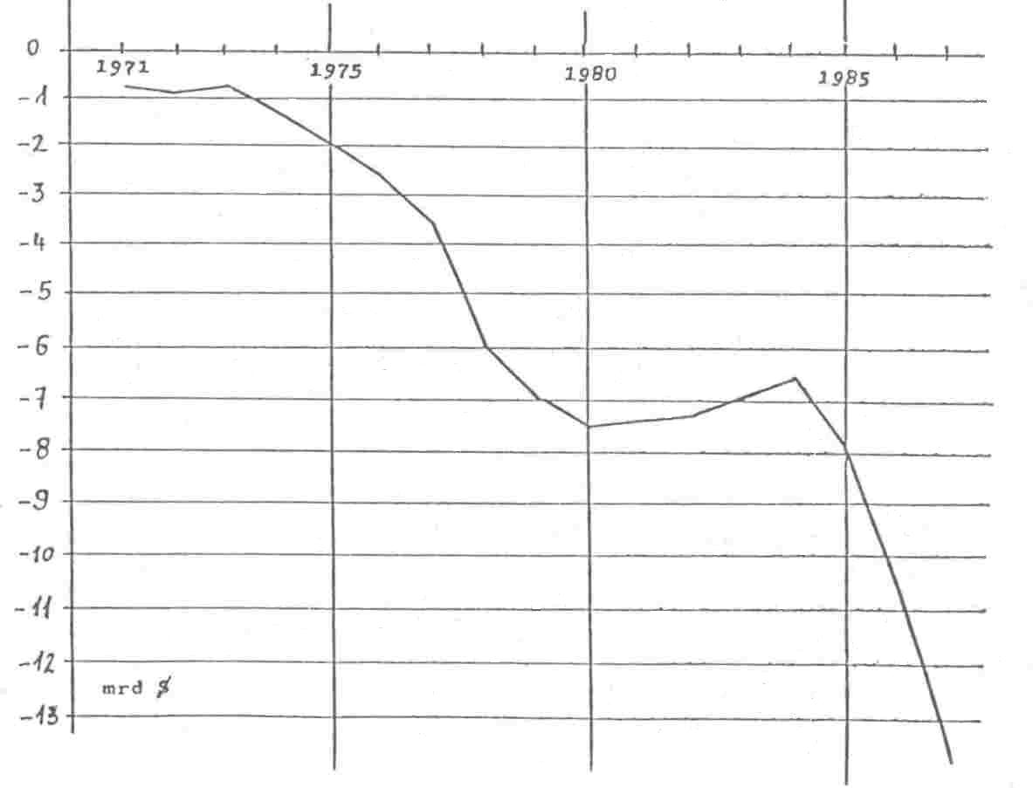

A hazai adóssághelyzetet már azért sem lehetett stabilizálni, mert a hetvenes évek végére az eladósodott országok szempontjából a világgazdasági környezet is igen nagymértékben megváltozott. A hetvenes évek közepén, a kőolajár-robbanás következtében hatalmas pénzmennyiség jelent meg a világpiacon, amelyet a fejlet tőkés országok a gazdasági visszaesés miatt nem voltak képesek gazdaságosan befektetni. A pénzt igen olcsón, negatív kamatlábak mellett, a fejlődő országoknak kölcsönözték ki, biztatva is őket, hogy ez hitel lehetővé teszi a gazdasági felzárkózásukat. Az a néhány százmilliárd dollár, amely ebben az időben a fejlődő (és a szocialista) országokba áramlott, segített is valamelyest ezeken az országokon, de legalább ugyanolyan szerepe volt a fejlett tőkés országokat sújtó válság enyhítésében, hiszen exportjukat bővítette illetve annak visszaesését mérsékelte. Ezt azért fontos kihangsúlyozni, mert a jelenlegi globális adósságválság megoldása szempontból nem mindegy, hogy kinek milyen haszna származott a kihelyezett hitelekből.

A hetvenes évek végén az Egyesült Államokban egy olyan új gazdaságpolitikai kurzus jutott érvényre, amely egyszerre alkalmazott egy erőteljes pénzszűkítő monetáris politikát és egy keynesiánus ihletésű deficites költségvetést. Ennek az lett a következménye, hogy a kamatlábak igen-magasra szöktek és a pénz elkezdett az Egyesült Államokba áramlani, finanszírozva annak deficites költségvetését (jórészt fegyverkezését). Ugyanakkor - a kőolajat kivéve - a nyersanyagárak már lemorzsolódtak, és a fejlődő országok exportáraihoz viszonyítva a reálkamatlábak a nemzetközi pénzpiacokon elérték a 20%-ot is. Az adós országok természetesen máról holnapra nem tudták visszafizetni a felhalmozódott adósságállományukat, így a meglévő adósságot igen magas, uzsorakamatok mellett kellett megújítaniuk. Ennek, következtében már a nyolcvanas évek elejétől kezdve az adós országokból megkezdődött az erőforrások kiáramlása, az eladósodási tendencia megállíthatatlanná vált. Ezt a jelenséget nevezzük adósságcsapdának.

Magyarországot a nyolcvanas évtizedben az ország fizetőképességének megőrzéséért folytatott küzdelem jellemzi. Ez olyan módon történik, hogy a Magyar Nemzeti Bank rövid távú előnyök (a fizetésképtelenség elkerülése) érdekében egyre rosszabb hosszú távú feltételekkel rulírozza a hiteleket. A jenben felvett hitelek dollárértéke például, a jen jelentős megerősödése miatt (a jen dollárban kifejezett árfolyama kétszeresére növekedett), hatalmas mértékben megemelkedett.

Hazánk eladósodásának folyamatát a 4-7. sz. ábrákon mutatjuk be. A 4. sz. ábrán az áruk és szolgáltatások egyenlege jelzi a nettó forrásbevonást, látható, hogy ez 1980-ra megszűnik, majd megkezdődik az erőforrások kiáramlása. Közben a megnövekedett kamatlábak miatt a nettó kamat 200 millió dollárról 1000 millió dollárra szökik fel. Az adósság átmeneti stabilizációját, majd újbóli meredek növekedését az 5. sz. ábra mutatja, a 6. sz. grafikon a valutaárfolyamok változásának hatását ábrázolja. A 4. sz. és 5. sz. ábra összevetéséből jól érzékelhető, hogy a tőlünk független valutaárfolyam-változások pénzügyi mérlegünkre gyakorolt hatása messze meghaladja a magyar gazdaságpolitikától függő külkereskedelmi mérleg hatását, ami igen nagy bizonytalanságot visz az egész gazdaságpolitikába. A 7. sz. ábrából, amely az országba be-, illetve kiáramló erőforrásokat mutatja, azt tudhatjuk meg, hogy az 1974 és 1979 között beáramlott 3,5 milliárd dollár 1989-ig ki is áramlott az országból, mégis a nettó adósságállomány az 1970. évi 0,5 Mrd dollárról 14 Mrd dollárra növekedett. Jelenlegi adósságállományunk tehát teljes mértékben a felhalmozódott kamatokból illetőleg az árfolyamveszteségekből áll.

6. sz. ábra

A nem rubel relációjú adósságállomány
alakulásának főbb tényezői

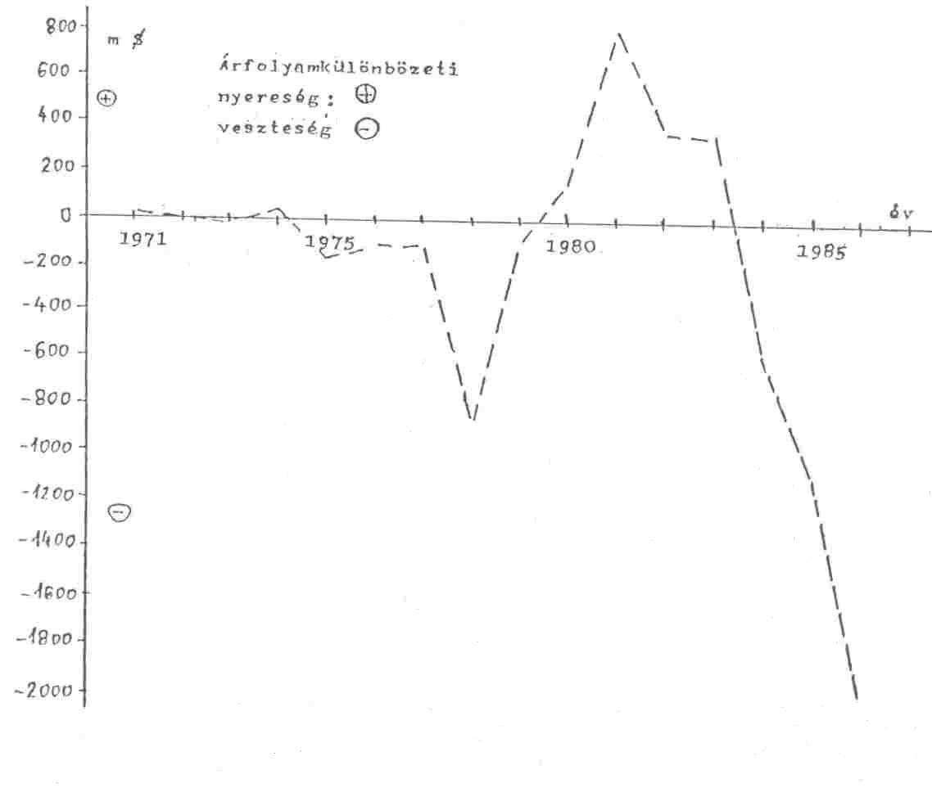

7. sz. ábra

Az erőforrások be- és kiáramlása a magyar gazdaságba
az adósságállomány 1992-es stabilizálása esetén

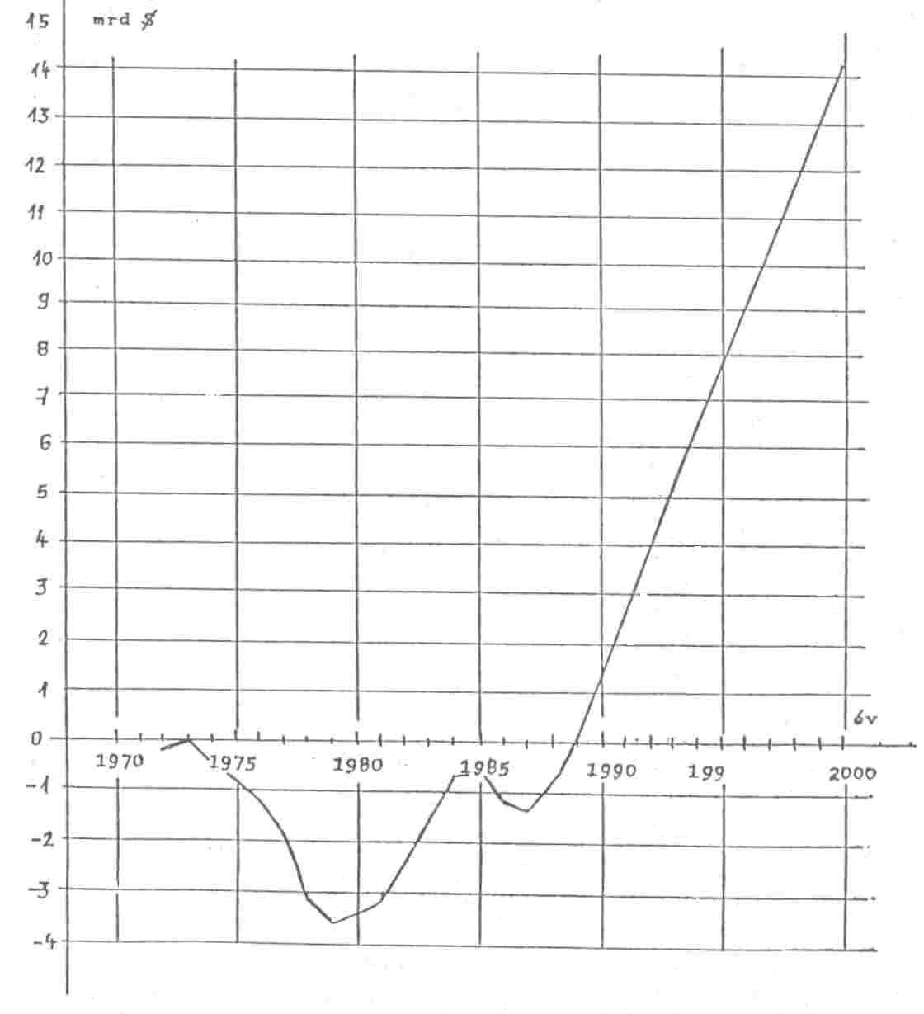

Nem hazánk azonban az egyetlen ország, amelyik így járt, hiszen a fenti folyamat lényegében mindegyik eladósodott országra nézve igaz. Latin Amerika adósságállománya például az 1970. évi 30 Mrd dollárról 1986 végére 400 Mrd dollárra nőtt úgy, hogy a nettó forrásbevonás 1970. és 1981. között összesen 72 Mrd dollár volt, míg 1982 és 1987 között 84 Mrd dollár áramlott ki a térségből. A 370 Mrd dolláros adósságállomány-növekedésből tehát 382 Mrd dollár a felhalmozódott kamat, amit az áruforgalom pozitív egyenlege 12 Mrd dollárral csökkentett (ez a már említett adósságcsapda).

Magyarországnak, az adósságállomány további növekedésének megállítása érdekében a külkereskedelmi mérlegben (áruk és szolgáltatások együtt) 1,3 Mrd dollár aktívumot kellene elérnie a jelenlegi feltételek mellett. Ezt az aktívumot szinten tartva 1989 és 2000 között összesen 14,0 Mrd dollár áramlana ki az országból úgy, hogy az adósságállomány nagysága még csak nem is csökken (7. sz. ábra). Ha nagyon optimistán évi 300 millió dollár működő tőke beáramlást tételezünk fel (továbbá azt, hogy ennek jövedelmét nem akarják kivinni az országból), akkor 2000-ig kiáramló forrás "csupán" 11 Mrd dollár. Ha még tíz olyan vállalatot kiárusítunk, mint az Egyesült Izzó, akkor "csak" 10 Mrd dollár a kiáramló erőforrás - az adósságállomány változatlan szintje mellett.

7. Az életszínvonal romlása

Az új adórendszer, s az ennek következtében felgyorsult infláció többszörösére emelte a megélhetési költségeket s a családok többsége számára több ezer Ft/hóban rontotta az életfeltételeket (1000-1500 Ft/hó/fő), felgyorsította a családok elszegényedését, növelte a létminimumon, vagy az alatt élők arányát. Egyes becslések szerint mintegy három millióra tehető a szegénységben vagy annak határán élők száma. Magyarország a 80-as évtized végére ismét a 3 millió koldus országa lett.

Ha a megélhetési költségeket vetjük egybe a jövedelmekkel, akkor kiderül, hogy a többletjövedelmek sem elegendőek arra, hogy a létfenntartást 1970-es évi szinten, de más szükségleti skálával biztosítani tudják. A KSH számításai szerint az egy főre számított havi átlagos társadalmi minimum (4. sz. táblázat) összege 3370 Ft. (Ez az alapszükségleteket, benne a lakás meglétét feltételezve, és minimális kulturális igény kielégítését kívánja biztosítani.) A létminimum átlagértéke (5. sz. táblázat) az előzőnél alacsonyabb szintű szükségletek kielégítését biztosítja: 2770 Ft számított érték volt 1987-ben.
4. sz. táblázat

A társadalmi minimum 1982-1987

Háztartástípusok | Társadalmi minimum
Háztartástípusok | egy főre számított havi átlaga (Ft)
Háztartástípusok | 1982 | 1983 | 1984 | 1985 | 1986 | 1987
I. Aktívak
1. Egy szülő gyermekkel | 2750 | 2940 | 3170 | 3400 | 3570 | 3840
2. Házaspár gyermek nélkül | 2900 | 3100 | 3340 | 3590 | 3760 | 4050
ezen belül:
- városiak | 3260 | 3490 | 3760 | 4030 | 4220 | 4550
- községiek | 2670 | 2850 | 3070 | 3300 | 3480 | 3720
3. Házaspár egy gyermekkel | 2680 | 2870 | 3100 | 3320 | 3490 | 3740
ezen belül:
- városiak | 2880 | 3090 | 3330 | 3560 | 3750 | 4030
- községiek | 2400 | 2560 | 2770 | 2970 | 3120 | 3340
4. Házaspár két gyermekkel | 2340 | 2510 | 2710 | 2890 | 3040 | 3260
ezen belül:
- városiak | 2540 | 2720 | 2930 | 3130 | 3290 | 3530
- községiek | 2110 | 2250 | 2430 | 2600 | 2730 | 2930
5. Házaspár három gyermekkel | 2050 | 2190 | 2370 | 2530 | 2660 | 2850
Összes aktívak/a | 2470 | 2640 | 2850 | 3050 | 3200 | 3430
II. Nyugdíjasok
1. Egyedülélők | 2430 | 2850 | 2810 | 3060 | 3240 | 3460
ezen belül:
- városiak | 2590 | 2760 | 3000 | 3280 | 3470 | 3700
- községiek | 2200 | 2330 | 2530 | 2760 | 2920 | 3110
2. Házaspárok | 2130 | 2260 | 2460 | 2660 | 2800 | 2990
ezen belül:
- városiak | 2260 | 2400 | 2620 | 2830 | 2970 | 3180
- községiek | 1980 | 2100 | 2280 | 2470 | 2590 | 2770
Összes nyugdíjas/a | 2210 | 2330 | 2550 | 2760 | 2910 | 3110
I-II. Aktívak és nyugdíjasok együtt | 2430 | 2590 | 2800 | 3000 | 3140 | 3370

a/ A fel nem sorolt típusok adatainak figyelembe vételével számítva

5. sz. táblázat

A létminimum 1982-1987

Háztartástípusok | Létminimum
Háztartástípusok | egy főre számított havi átlaga (Ft)
Háztartástípusok | 1982 | 1983 | 1984 | 1985 | 1986 | 1987
I. Aktívak
1. Egy szülő gyermekkel | 2233 | 2400 | 2590 | 2790 | 2920 | 3130
2. Házaspár gyermek nélkül | 2360 | 2530 | 2730 | 2940 | 3080 | 3310
ezen belül:
- városiak | 2710 | 2920 | 3150 | 3390 | 3540 | 3810
- községiek | 2120 | 2270 | 2460 | 2650 | 2780 | 2970
3. Házaspár egy gyermekkel | 2190 | 2350 | 2440 | 2730 | 2860 | 3060
ezen belül:
- városiak | 2410 | 2590 | 2790 | 3000 | 3150 | 3380
- községiek | 1910 | 2050 | 2210 | 2380 | 2490 | 2670
4. Házaspár két gyermekkel | 1920 | 2060 | 2220 | 2390 | 2500 | 2680
ezen belül:
- városiak | 2120 | 2280 | 2460 | 2640 | 2770 | 2970
- községiek | 1680 | 1800 | 1950 | 2090 | 2190 | 2340
5. Házaspár három gyermekkel | 1660 | 1780 | 1920 | 2060 | 2160 | 2310
Összes aktívak/a | 2010 | 2160 | 2330 | 2510 | 2620 | 2810
II. Nyugdíjasok
1. Egyedülélők | 2090 | 2230 | 2420 | 2650 | 2800 | 2980
ezen belül:
- városiak | 2240 | 2390 | 2600 | 2850 | 3010 | 3210
- községiek | 1800 | 1910 | 2070 | 2270 | 2400 | 2550
2. Házaspárok | 1760 | 1870 | 2040 | 2210 | 2330 | 2480
ezen belül:
- városiak | 1940 | 2070 | 2260 | 2450 | 2570 | 2740
- községiek | 1610 | 1710 | 1860 | 2020 | 2120 | 2260
Összes nyugdíjas/a | 1840 | 1950 | 2130 | 2320 | 2430 | 2600
I-II. Aktívak és nyugdíjasok együtt | 1990 | 2130 | 2300 | 2480 | 2590 | 2770
a/ A fel nem sorolt típusok adatainak figyelembe vételével számítva

Az átlagosan 4 tagú magyar családnak - ha lakással rendelkezik - minimum 14 eFt nettó jövedelemmel kell rendelkeznie, hogy egyik hónapról a másikra, nagyobb rezsikiadás nélkül, fenn tudja magát tartani. Ha viszont ehhez hozzávesszük a különböző korosztályt gyermekek havi eltartási költségeit (3000-6000 Ft-ig), akkor már kétségessé válik az egyik hónapról a másikra létezés garanciája. Ha pedig a család nem rendelkezik önálló lakással, vagy lakáscserére lenne szüksége, vagy tartós fogyasztási cikket kíván beruházni, az ilyen keresetnagyság erre semmiféle forrást nem biztosit. Tehát vagy egészségének teljes károsodásáig vállalja a túlmunkát vagy lemond ilyen jellegű céljairól, s vállalja a szegény rétegekhez való tartozás következményeit. A szociálpolitika alkalmatlan arra, - és nem is feladata - hogy ezen a helyzeten változtatni tudjon. Ezt a feszültséget csak az első gazdaságban végzett tevékenység tisztességes díjazásával és kellő munkakövetelmények és feltételek megteremtésével lehet megszüntetni.

Számos esetben megfogalmazódik, hogy a jelenlegi problémák alapvető oka a társadalom túlfogyasztása. E felfogás szerint kizárólag a béremelés és a fogyasztásnövekedés idézte elő az eladósodást. A politikai propagandában e gondolatkör úgy jelenik meg, hogy az elosztási terveket mindig teljesítettük, illetve túlteljesítettük, a termelési terveket pedig alig, illetve egyáltalán nem.

A statisztikai adatok ugyanakkor azt bizonyítják, hogy a társadalom túlfogyasztásáról, s főleg a népgazdasági tetvet meghaladó túlfogyasztásról vallott nézetek nem kellően megalapozottak. Még azokban az években is, amikor a lakossági jövedelmekben a tervezetthez képest többlet keletkezett, a többletjövedelmek viszonylag jelentős részét nem a bérből és fizetésből élők "élvezték". A terven felüli többlet túlnyomó része a másodgazdaságban keletkezett, mivel a költségvetési csatornákon kiáramló un. transzferek_ mértéke sem haladta meg a tervezett értékeket.

E folyamatok hátterében az 1980-as években egyre felerősödő tendencia húzódik meg: a bérből és fizetésből élők jövedelmét - ha időnként megtorpanásokkal is - a második gazdaságban szerzett pénzbevételek kiszorítják. E jelenség is a társadalomban elindult bomlási folyamatokat bizonyítja: az állami, illetve szövetkezeti szektor egyre kevésbé bizonyul az emberi megélhetés alapvető színterének. Aki pedig életviszonyaiban erre a szektorra szorul, egyre inkább a társadalom pereme felé sodródik. Ezt bizonyítja, hogy a tavalyi év kivételével a minden évben meglévő csekély mértékű fogyasztásnövekedést a munkás és alkalmazotti reálbérek jelentős visszaesése kísérte. E rétegeknél a reálbérek a hetvenes évek elejének szintjére estek vissza.

8. Összefoglaló következtetések

Az elmondottakat összefoglalva a Politikai Egyeztető Tárgyalások harmadik oldala II/1-es munkabizottságának az a véleménye, hogy a kialakult súlyos gazdasági és társadalmi válság elsősorban a hetvenes évek közepétől tartó sorozatosan rossz gazdaságpolitikai lépések eredménye, de abban közrejátszott a belső politikai és gazdasági mechanizmus nem megfelelő működése és a külső körülményei: alakulása is.

A második világháború után hazánk a fejlett ipari országoktól sok szempontból elszigetelődött, beszűkültek a fejlett⁻ technika beáramlásának csatornái, a magyar export igénytelenebb, a gazdasági versenyt nélkülöző piacokra terelődött át. Ez az egyik és talán legalapvetőbb magyarázata annak, hogy a magyar gazdaság viszonylag magas felhalmozási ráta és a magas ipari beruházások ellenére korszerűtlen termékstruktúráva1, elavult technológiával rendelkezik. Az 1957-től a hetvenes évek közepéig terjedő időszakban hazánk viszonylag jól használta ki a szocialista gazdasági együttműködésben rejlő lehetőségeket, a két évtizedes gyors gazdasági növekedés eredményeképpen hazánkban az életszínvonal minőségileg magasabb szintre emelkedett. Különösen kiemelhető a mezőgazdaság teljesítménye, amely általános nemzetközi elismerést aratott. Ugyanakkor ezt az időszakot is terhelik olyan gazdaságpolitikai tévedések, amelyek negatív hatása csak később, a megváltozott világgazdasági körülmények között bontakozott ki. Ide sorolható az infrastruktúra fejlesztésének elmaradása a termelő szektorok fejlődése mögött, a háttéripar elsorvadása, a termelő szféra túlzott centralizáltsága, az egyoldalú (KGST piacokra orientált) feldolgozóipari exportszerkezet.

A gazdasági hatékonyság javítása érdekében 1968-ban egy olyan új gazdaságirányítási mechanizmus került bevezetésre, amely a merev tervutasításos irányítás helyett egy, az áru és pénzviszonyokra jobban építő, rugalmasabb gazdálkodási rendszert kívánt kialakítani.

Az új gazdaságirányítási rendszerre való áttérés azonban csak csekély mértékben érte el a kitűzött célokat. Ennek több oka van. Mindenek elölt a piaci mechanizmus - a magvar gazdaság nyitottsága miatt - csak akkor működhetett volna valóban hatékonyan, ha a többi szocialista ország is hasonló reformokat vezet be. Ez azonban a szocialista országok belső politikai fejlődése miatt elmaradt. A másik ok, hogy a reform irányítói nem voltak képesek - a külső adottságokat figyelembe véve - a valóságos viszonyoknak megfelelően meghatározni az elérendő célokat és kidolgozni az átmenetet biztosító lépéseket. Így míg a politikai viták az adott körülmények között kevéssé piacosít ható szektorok (nagyvállalatok) körül zajlottak, elmaradt az adott feltételrendszerben is piacosít ható háttéripar, kisvállalkozások, magánipar fejlesztése.

A hetvenes évek közepétől megváltozó világgazdasági feltételrendszerre a gazdaságirányítás nem megfelelő mádon reagált. A helyes gazdaságpolitika a növekedési ütem csökkentése és a hitelfelvételektől való tartózkodás lett volna. A politikai vezetésnek azonban nem volt elég ereje, hogy a legitimitását elsősorban biztosító gyors életszínvonal-növekedés trendjét megtörje és közgazdasági szakértői környezete is a hitelek felvételére ösztönözte. E politikával mintegy 3-4 évig továbbra is fenn lehetett tartani a növekedés korábbi ütemét, de ennek ára az ország nagymértékű eladósodása, az adósságcsapda kialakulása lett.

A negatív folyamatok felerősödéséhez hozzájárult, az a politikai intézményrendszer, amely lehetővé tette, hogy a gazdasági problémákat az ország közvéleménye elől hosszú időn keresztül eltitkolják és nem adott lehetőséget a szakmai ellenvélemények széleskörű megismertetésére és a döntésekben való figyelembevételére sem.

Az 1978-as gazdaságpolitikai változás sok szempontból már késő következett be, és az ezt követő „lineáris” restrikció és az állami struktúrapolitika tudatos elvetése együttesen azt eredményezte, hogy a strukturális problémák a megoldódás helyett még csak jobban kiéleződtek a nyolcvanas évek végére. Újabb jelentős gazdaságpolitikai hiba volt az 1986-1987-es gyorsítási kísérlet amely - kedvezőtlen külső hatásokkal együtt - az adósságállományt rövid idő alatt megduplázta. Az 1987-es stabilizációs program célkitűzései helyesek voltak, de a program megvalósítását meghiúsította az 1988-as adóreform, majd az ország adottságaitól idegen liberális-monetarista eszmerendszeren alapuló gazdaságpolitika erőltetése.

E politika alkalmazása következtében az újratermelési folyamatokban súlyos feszültségek alakultak ki. Miközben az életszínvonal romlik, egyre érezhetőbb ellátási feszültségek alakultak ki és az adósságállomány is gyorsan nő. Mive1 nyilvánvaló, hogy a jelenlegi gazdasági folyamatok nem a gazdaság stabilizálása, a kibontakozás, hanem ellenkezőleg a gazdasági összeomlás irányába haladnak, a Harmadik Tárgyaló Fél II/1-es munkabizottsága szükségesnek tartja, hogy a jelenlegi helyzet kialakulásának okaira vonatkozó véleményét az ország széles közvéleménye elé tárja, továbbá, hogy a gazdasági és társadalmi problémák megoldására - összefogva minden hasonlóan gondolkodó erőt – javaslatokat alakítson ki.

Az USA sikereinek értékét azonban erősen csökkenti az a tény, hogy ezekben az években indult meg - és jelenleg is folytatódik - az USA súlyos külföldi eladósodásának folyamata.

